MÜNDƏRİCAT

Bölüm 1. Giriş
- Android Proqramlaşdırmaya Giriş
- Kotlin nədir? (Java ilə müqayisə)
- Niyə Kotlin Android Proqramlaşdırma üçün seçilməlidir?
- Kotlin və Android Studio

Bölüm 2. Kotlin Proqramlaşdırma Əsasları
- Kotlin sintaksisi
  - Dəyişənlər və Sabitlər
  - Tip Anlayışı və Tip Sistemi
- Şərhlər və Bloklar
- Əməliyyatlar və Operatorlar
- Dəyişənlər və Nəzarət Strukturları
  - Şərti Operatorlar (if, else, when)
  - Dövrlər (for, while, do-while)
- Funksiyalar və Lambda İfadələri
- Nümunə: Sadə Hesablayıcı Tətbiqi

Bölüm 3. Obyekt-Yönümlü Proqramlaşdırma
- Obyekt və Sinif anlayışı
- Konstruktorlar və İnitializatorlar
- İnterfeyslər və Abstrakt Siniflər
- Kotlin-də Varislik və "open" siniflər
- Data sinifləri və Enum siniflər
- Nümunə: Obyektlər ilə sadə Tətbiq

Bölüm 4. Android Tətbiqi İnkişafı Əsasları
- Android Studio-da Yeni Layihənin Yaradılması
- Layout və View Anlayışı
  - XML İlə Dizayn
  - ConstraintLayout və LinearLayout İstifadəsi
- Activity və Fragment Anlayışı
  - Activity yaradılması
  - Fragment ilə işləmək
- Intentlər və Naviasiya (bir ekrandan digərinə keçid)
- Nümunə: Sadə Bir Sayğac Tətbiqi

Bölüm 5. Kotlin ilə Androiddə Əlavə Xüsusiyyətlər
- RecyclerView və Adapterlər
  - RecyclerView ilə Listlər yaratmaq
  - Adapter sinifinin yaradılması
- ViewModel və LiveData ilə işləmək
  - MVVM Arxitekturası
  - ViewModel və LiveData anlayışları
- Data Saxlanması
  - SharedPreferences ilə kiçik məlumatların saxlanılması
  - SQLite və Room ilə böyük məlumatların saxlanılması
- Şəbəkə əməliyyatları: Retrofit ilə HTTP sorğuları
- Nümunə: Məlumat bazası ilə işləyən Şəbəkə Tətbiqi

Bölüm 6. Tətbiqin Performansı və Optimizasiyası
- Tətbiqin Performansının Ölçülməsi
- Android Studio-da Debugging və Profiling alətləri
- Kotlin Coroutines ilə Asinxron İşləmə
- Multithreading və Performansın artırılması
- Nümunə: Multithreading tətbiqetməsi

Bölüm 7. Tətbiqin Nəşr Edilməsi və Paylanması
- Google Play Console-da hesab yaratma
- APK və AAB fayl formatlarının fərqi
- Tətbiqin Release hazırlanması
- Google Play Mağazaya Tətbiqin Göndərilməsi
- Nümunə: Demo tətbiqin yüklənməsi və nəşr edilməsi

Bölüm 8. Son Sözlər və Əlavələr
- Gələcəkdə Kotlin və Android Proqramlaşdırma üçün meyllər
- Mənbələr və əlavə oxumaq üçün resurslar
- İrəliləmək üçün təkliflər və təcrübələr

I. Giriş
- Android Proqramlaşdırmaya Giriş
- Kotlin nədir? (Java ilə müqayisə)
- Niyə Kotlin Android Proqramlaşdırma üçün seçilməlidir?
- Kotlin və Android Studio

Android Proqramlaşdırmaya Giriş
Android, dünyada ən geniş yayılmış mobil əməliyyat sistemlərindən biridir və milyardlarla cihazda işləyir. Google tərəfindən inkişaf etdirilən bu əməliyyat sistemi açıq mənbə kodludur və C, C++ və əsasən Java proqramlaşdırma dili ilə yazılmışdır. Android tətbiqləri, cihazlara yüklənərək istifadəçilərə müxtəlif funksiyalar təqdim edən proqramlar və oyunlar şəklində təqdim edilir.
Android proqramlaşdırma ilə məşğul olan bir mütəxəssis olaraq, istifadəçilərə unikal təcrübələr təqdim edən tətbiqlər yarada bilərsiniz. Bunun üçün Android Studio adlı rəsmi tətbiq yaratma/hazırlama mühiti (IDE) istifadə olunur. Android Studio, tətbiqlər üçün lazım olan hər şeyi (məsələn, interfeyslərin yaradılması, mənbələrin idarə edilməsi və tətbiqlərin debug edilməsi) təmin edir.
Android tətbiqləri yaratmaq üçün ənənəvi olaraq Java proqramlaşdırma dili istifadə olunurdu, lakin 2017-ci ildən etibarən Google, Kotlin-i dəstəklənən rəsmi Android proqramlaşdırma dili kimi təqdim etdi. Kotlin daha müasir və sadə dil sintaksisinə malikdir və Android tətbiqi hazırlayanlar/yaradanlar/tətbiqçilər/proqramçılar arasında sürətlə populyarlıq qazandı.

Kotlin nədir? (Java ilə müqayisə)
Kotlin, JetBrains şirkəti tərəfindən yaradılmış çoxplatformalı və açıq mənbəli proqramlaşdırma dilidir. Bu dil 2011-ci ildə təqdim edilmiş və Java-nın əvəzləyicisi kimi qəbul edilmişdir. Kotlin-in əsas məqsədi, proqramçıların işini asanlaşdırmaq, kodun oxunaqlılığını artırmaq və potensial səhvlərin qarşısını almaqdır. Kotlin dilini Android proqramlaşdırma üçün seçmək, proqramçıya bir çox üstünlük verir:
- Sadə və yığcam kod yazma imkanı: Kotlin dilində yazılan kod, Java-ya nisbətən daha az kod xətti tələb edir. Bu, kodun daha təmiz və oxunaqlı olmasına səbəb olur.
- NullPointerException-ın qarşısının alınması: Java proqramçılarının ən çox rastlaşdığı səhvlərdən biri olan NullPointerException, Kotlin-də effektiv şəkildə idarə olunur. Kotlində null təhlükəsizliyi təmin edən strukturlaşdırılmış məntiq istifadə olunur.
- Funksional proqramlaşdırma xüsusiyyətləri: Kotlin, funksional proqramlaşdırma prinsiplərinə dəstək verir, bu isə proqramçıya daha çevik və təkrar istifadə edilə bilən kod yazmağa imkan yaradır.
- Tamamilə Java ilə uyğundur/uyğun olması: Kotlin, Java-da yazılmış kitabxanalar və çərçivələrlə/freymvorklarla tam uyğun şəkildə işləyir. Bu, Kotlin və Java kodlarını eyni layihədə qarışdırmağa imkan verir.

Niyə Kotlin Android Proqramlaşdırma üçün seçilməlidir?
Kotlin, Android proqramlaşdırmada Java dilinin yerini tutmağa başlayır və bir çox səbəbdən üstünlük təşkil edir:
- Müasirlik və İstifadə Rahatlığı: Kotlin dili müasir proqramlaşdırma texnologiyaları və üslubları nəzərə alınaraq yaradılmışdır. O, təmiz sintaksis və daha az kod xətti ilə daha az səhv yaradan proqramlar yazmağa imkan verir.
- Təhlükəsiz və Etibarlı: Kotlin-in null təhlükəsizliyi xüsusiyyəti, proqramlarda çox rast gəlinən NullPointerException səhvlərinin qarşısını alır. Bu, tətbiqlərin daha sabit olmasını təmin edir.
- Java ilə tam uyumluluq: Android ekosistemində çoxlu sayda Java kitabxanası və vasitələr mövcuddur. Kotlin, Java ilə tam uyumlu olduğu üçün, Kotlin kodlarını Java layihələrinə daxil etmək çox rahatdır. Beləliklə, mövcud Java layihələrini tamamilə yenidən yazmadan Kotlin-i tətbiq edə bilərsiniz.
- Google tərəfindən dəstək: Google, 2017-ci ildən bəri Kotlin-i rəsmi Android dili olaraq qəbul edib. Bu dəstək, dilin Android proqramlaşdırma mühitində gələcəkdə də davamlı olaraq inkişaf etdiriləcəyini göstərir.

Kotlin və Android Studio
Android Studio, Android tətbiqləri yaratmaq üçün ən güclü və yayılmış IDE-dir. Kotlin proqramlaşdırma dili Android Studio ilə tam inteqrasiya olunub. Bu, Android proqramçılarının Kotlin ilə rahat işləməsini təmin edir. Android Studio-da Kotlin ilə işləmək üçün xüsusi pluginlər və alətlər mövcuddur. Kotlin-in dəstəklənməsi, proqramçılara aşağıdakı üstünlükləri gətirir:
- Daha sürətli inkişaf: Kotlin dilinin sadəliyi və sintaktik qısalığı sayəsində proqramçılar daha sürətli tətbiqlər yarada bilirlər.
- Daha az səhv: Kotlin-in null təhlükəsizliyi və funksional proqramlaşdırma xüsusiyyətləri sayəsində kodun etibarlılığı artır.
- Kotlin dilinə avtomatik çevirmə imkanı : Android Studio Java-da yazılmış kodları avtomatik olaraq Kotlin-ə çevirə bilir, bu da mövcud layihələrin Kotlin-ə miqrasiyasını asanlaşdırır.

II. Kotlin proqramlaşdırma(nın) dilinin əsasları
- Kotlin sintaksisi
  - Dəyişənlər və Sabitlər
  - Tip Anlayışı və Tip Sistemi
- Şərhlər və Bloklar
- Əməliyyatlar və Operatorlar
- Dəyişənlər və Nəzarət Strukturları
  - Şərti Operatorlar (if, else, when)
  - Dövrlər (for, while, do-while)
- Funksiyalar və Lambda İfadələri
- Nümunə: Sadə Hesablayıcı Tətbiqi
Kotlin proqramlaşdırma dili Android tətbiqlər(i) hazırlamaq üçün mükəmməl bir seçimdir. Bu bölümdə Kotlin dilinin əsasları ilə tanış olacağıq. Bu biliklər gələcək bölmələrdə tətbiq ediləcək və daha mürəkkəb Android tətbiqləri hazırlamaq üçün istifadə olunacaq.

Kotlin Sintaksisi
Kotlinin sintaksisi sadə və oxunaqlıdır. Java proqramçılarının Kotlin-ə keçməsi asan olur, çünki sintaksis olaraq Java ilə çox oxşardır. Gəlin, Kotlin-in əsas sintaksisi ilə tanış olaq.

Dəyişənlər və Sabitlər
Kotlin-də dəyişənləri yaratmaq üçün iki əsas açar söz var: var və val.
- var: dəyişən (mutable) ifadə edir, yəni (təyin edilmiş dəyər) dəyişdirilə bilər.
- val: sabit (immutable) ifadə edir, yəni dəyər təyin edildikdən sonra dəyişdirilə bilməz.
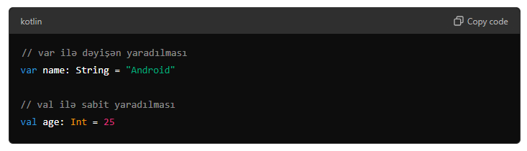
Burada name dəyişəni dəyişdirilə bilər, age sabiti isə bir dəfə təyin edildikdən sonra dəyişdirilə bilməz. Bu, sabitlər və dəyişənlər arasında əsas fərqdir.

Tip anlayışı və tip sistemi
Kotlin güclü tip sisteminə malikdir və hər bir dəyişənin tipini müəyyən etmək vacibdir. Kotlin-də əsas məlumat tipləri aşağıdakılardır:
- Int: tam ədəd
- Double: onluq ədəd
- String: mətn (sətir)
- Boolean: məntiqi dəyişən (true və ya false)
Kotlin avtomatik olaraq tipləri təyin edə bilər. Yəni tipləri açıq şəkildə göstərməyə ehtiyac yoxdur:
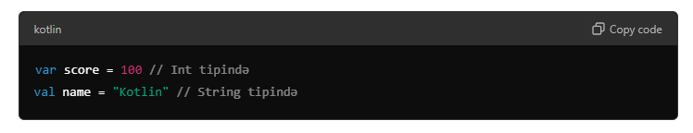
Burada Kotlin score dəyişəninin Int, name dəyişəninin isə String olduğunu avtomatik müəyyən edir.

Şərhlər və Bloklar
Kotlin-də şərhlər iki cür olur:
- Tək sətirli şərh: // simvolu ilə başlayır.
- Çoxsətirli şərh: /* ... */ simvolları arasında yazılır.
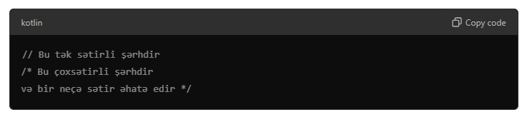
Şərhlər kodun oxunaqlılığını artırmaq və digər proqramçılar üçün kodun izahını vermək üçün istifadə olunur.

Əməliyyatlar və Operatorlar
Kotlin dilində müxtəlif növ operatorlar mövcuddur:
- Aritmetik operatorlar: +, -, *, /, %
- Müqayisə operatorları: ==,!=, <, >, <=, >=
- Məntiqi operatorlar: &&, ||,!
Misal olaraq aritmetik əməliyyatı görə bilərik:
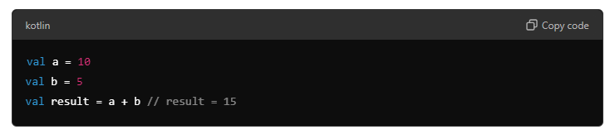
Bu operatorlar Kotlin-də standart olaraq işləyir və tiplərə görə düzgün nəticə verir.

Dəyişənlər və Nəzarət Strukturları

Şərt Operatorları (if, else, when)
Kotlin-də şərtlər çox asan qurulur. if və else ilə şərt operatorları yarada bilərik.
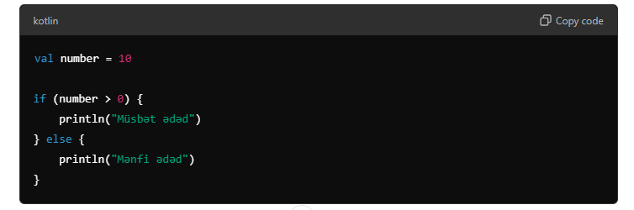
Bundan əlavə, Kotlin-də when operatoru da mövcuddur. Bu, switch-ə bənzəyir, lakin daha güclüdür:

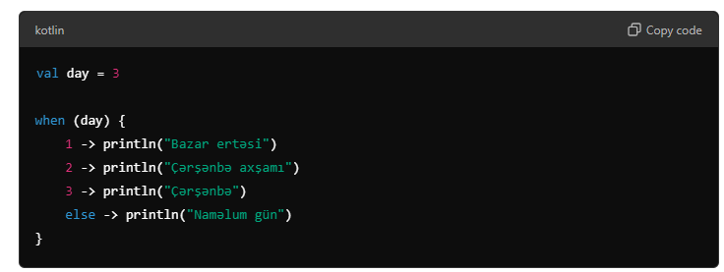

Dövrlər (for, while, do-while)
Dövrlər təkrarlanan əməliyyatları yerinə yetirmək üçün istifadə olunur.
- for dövrü: müəyyən bir aralıqda təkrar edir.

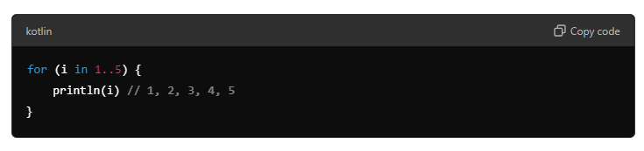

- while dövrü: müəyyən bir şərt doğru olduğu müddətcə təkrarlanır.
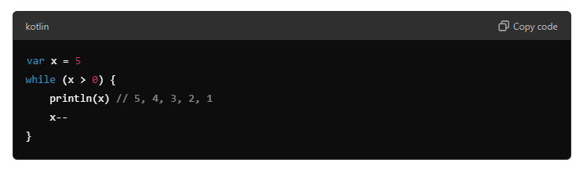

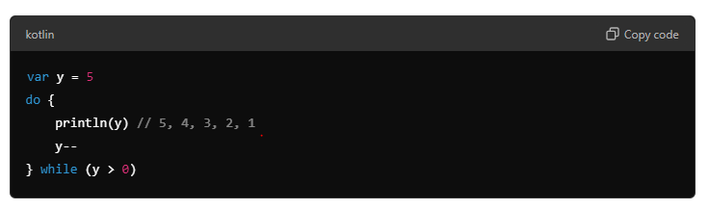
- do-while dövrü: dövr ilk dəfə icra olunur və sonra şərtə baxılır.

Funksiyalar və Lambda İfadələri
Kotlin-də funksiyalar çox vacib rol oynayır. Funksiyalar təkrarlanan əməliyyatları həyata keçirmək üçün kod parçalarını təyin etməyə kömək edir.

Funksiya Yaradılması
Kotlin-də funksiya fun açar sözü ilə yaradılır:
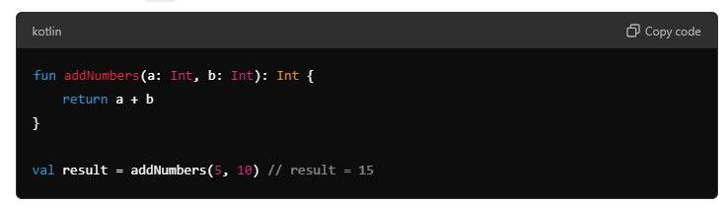
Bu misalda addNumbers adlı funksiya iki tam ədəd qəbul edir və onların cəmini qaytarır.

Lambda İfadələri
Lambda ifadələri qısa funksiya bloklarıdır və adətən tək dəfə istifadə edilən əməliyyatlar üçün istifadə olunur.
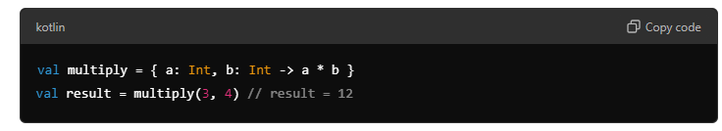
Bu lambda ifadəsi iki parametri qəbul edir və onların hasilini qaytarır.

Nümunə: Sadə Hesablayıcı Tətbiqi
Aşağıda sadə bir hesablayıcı funksiyanı misal gətirək:
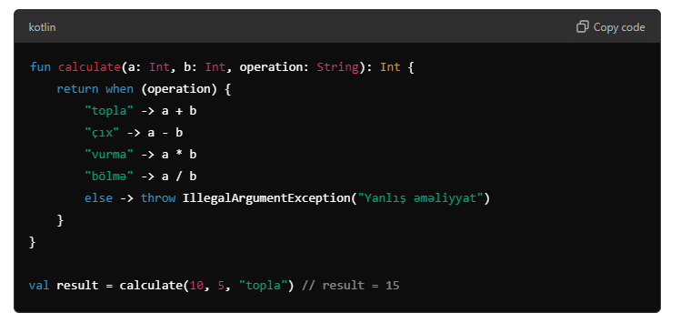
Bu nümunədə calculate funksiyası iki tam ədəd və bir əməliyyat qəbul edir və əməliyyat nəticəsini qaytarır.

III. Obyekt-Yönümlü Proqramlaşdırma (OYP)
- Obyekt və Sinif anlayışı
- Konstruktorlar və İnitializatorlar
- İnterfeyslər və Abstrakt Siniflər
- Kotlin-də Varislik və "open" siniflər
- Data sinifləri və Enum siniflər
- Nümunə: Obyektlər ilə sadə Tətbiq
Obyekt-yönümlü proqramlaşdırma (OYP), proqram kodunun obyektlərə bölünməsi ilə işlənən proqramlaşdırma yanaşmasıdır. Kotlin, OYP prinsiplərini dəstəkləyir və bu bölümdə siniflər, obyektlər, varislik, interfeyslər və data sinifləri kimi OYP anlayışları ilə tanış olacağıq. Bu anlayışlar Android tətbiqlərində obyektlər üzərində işləyərkən çox faydalı olacaq.

Obyekt və Sinif Anlayışı
Kotlin dilində siniflər, obyektləri modelləşdirmək üçün istifadə olunan əsas proqramlaşdırma strukturlarıdır. Bir sinif, müəyyən xüsusiyyətlərə və funksionallıqlara malik olan obyektlərin şablonudur. Obyekt isə sinifdən yaranmış bir instansdır (nüsxə).

Sinif Yaradılması
Kotlin-də sinif yaratmaq çox sadədir. Aşağıda bir sinif nümunəsi göstərilir:
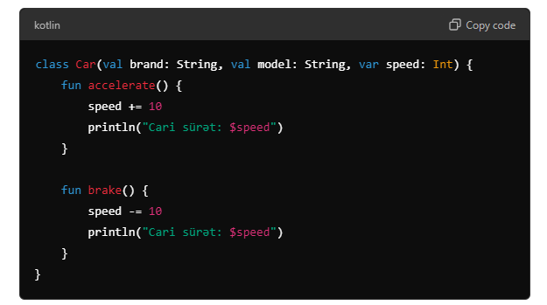
Bu nümunədə Car adlı bir sinif yaradılıb və onun 3 xüsusiyyəti (brand, model, speed) var. Həmçinin, sinifin iki funksiyası (accelerate, brake) mövcuddur.

Obyekt Yaradılması
Yuxarıda yaradılan Car sinifindən obyektlər yaratmaq üçün onun konstruktordan keçərək bir nüsxəsini (obyektini) yaratmalıyıq:
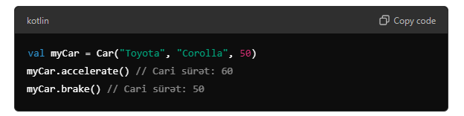
Bu nümunədə myCar adlı bir obyekt yaradılıb və onun funksiyaları çağırılaraq obyektin sürəti artırılıb və azaldılıb.

Konstruktorlar və İnitializatorlar
Kotlin-də siniflərə verilən məlumatları təyin etmək üçün konstruktorlar və init blokları mövcuddur. Konstruktorlar sinifin yaradılma anında ona məlumat ötürülməsini təmin edir. İki növ konstruktor mövcuddur:
- Primary (əsas) konstruktor: Sinif başlığında təyin olunur.
- Secondary (ikincil) konstruktor: Sinif daxilində ayrıca təyin olunur.

Primary Konstruktor
Yuxarıdakı nümunədə Car sinifində primary konstruktor istifadə olunmuşdur, çünki dəyişənlər birbaşa sinifin başlığında təyin olunub.
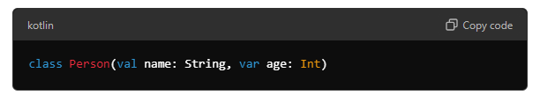
Burada Person sinifinin bir primary konstruktoru var və iki xüsusiyyəti qəbul edir: name və age.

Secondary Konstruktor
Secondary konstruktorlar sinif daxilində ayrıca təyin olunur və adətən xüsusi vəziyyətlər üçün istifadə olunur.
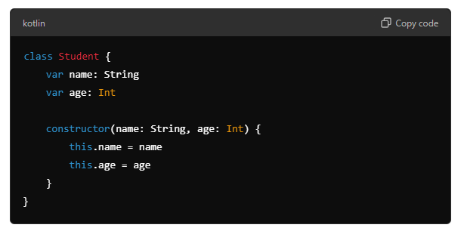
Secondary konstruktorlarda this açar sözü obyektin öz xüsusiyyətlərinə müraciət etmək üçün istifadə olunur.

İnterfeyslər və Abstrakt Siniflər
Kotlin, interfeyslər və abstrakt siniflər vasitəsilə proqramın strukturu və davranışını təyin etmək üçün geniş imkanlar təqdim edir. Həm interfeyslər, həm də abstrakt siniflər OYP-də çox vacibdir.

İnterfeyslər
İnterfeyslər müəyyən davranışları təyin edir, lakin onları reallaşdırmır. Kotlin-də sinif bir neçə interfeysi implementasiya edə bilər.
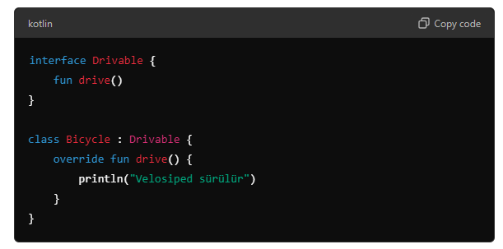
Burada Bicycle sinifi Drivable interfeysini implementasiya edir və onun drive() funksiyasını reallaşdırır.

Abstrakt Siniflər
Abstrakt siniflər həm müəyyən funksiya və xüsusiyyətləri təyin edir, həm də implementasiya olunmamış funksiyalar (abstrakt metodlar) saxlayır.
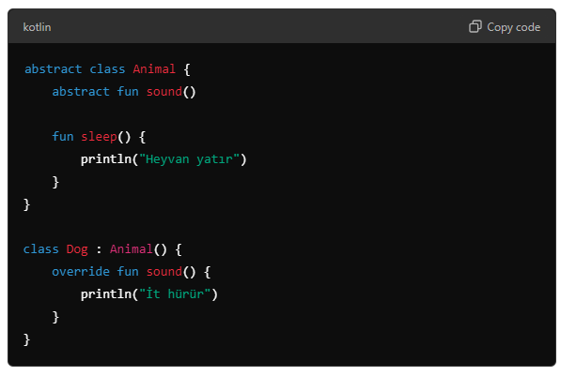
Bu nümunədə Animal abstrakt sinifdir və sound() metodu abstraktdır. Dog sinifi isə bu abstrakt metodu implementasiya edir.

Kotlin-də varislik və "open" Siniflər
Kotlin-də varislik (inheritance) anlayışı siniflərin başqa siniflərin xüsusiyyətlərini və metodlarını miras almasına imkan verir. Lakin Kotlin-də siniflər default olaraq "final" (miras alına bilməyən) olur, ona görə də bir sinifin miras alına bilməsi üçün onun "open" olaraq təyin edilməsi lazımdır.

Varislik Misalı
Aşağıda Vehicle sinifindən miras alan Car sinifini görə bilərsiniz:
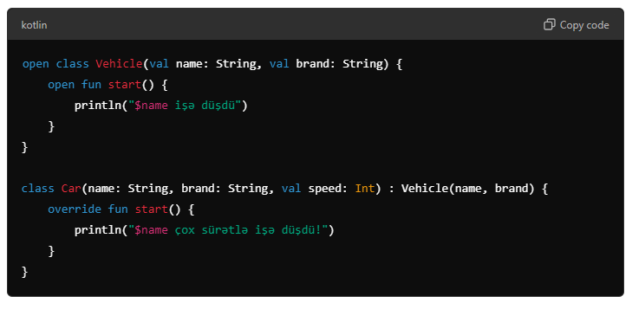
Burada Car sinifi Vehicle sinifindən miras alır və start() metodunu override (yenidən yazır). Bu, varisliyin əsas məntiqidir: bir sinif başqa sinifin funksiyalarını istifadə edə bilər və onları dəyişə bilər.

Data Sinifləri və Enum Siniflər

Data Sinifləri
Kotlin-də data sinifləri verilənlərin saxlanılması və idarə olunması üçün xüsusi olaraq nəzərdə tutulub. data sinifləri, adi siniflərdən fərqli olaraq avtomatik olaraq equals(), hashCode(), və toString() metodlarını yaradır.
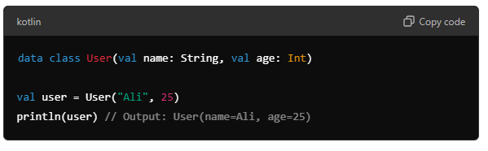
Bu nümunədə User sinifi data olaraq təyin edilib və obyektin toString() metodu avtomatik yaradılır.

Enum Sinifləri
enum sinifləri, müəyyən sabitləri qruplaşdırmaq üçün istifadə olunur. Bu, adətən vəziyyətlər və ya kateqoriyalar arasında seçim etmək üçün istifadə olunur.
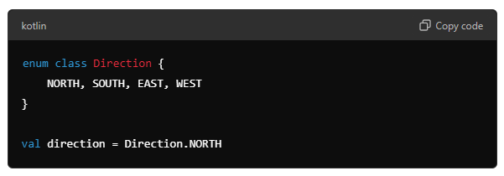
Bu nümunədə Direction adlı enum sinifi dörd istiqaməti müəyyən edir və direction dəyişəni NORTH kimi təyin olunub.

Nümunə: Obyektlər ilə Sadə Tətbiq
Aşağıdakı misalda obyektlər və siniflərdən istifadə edərək sadə bir tətbiq yaradacağıq:
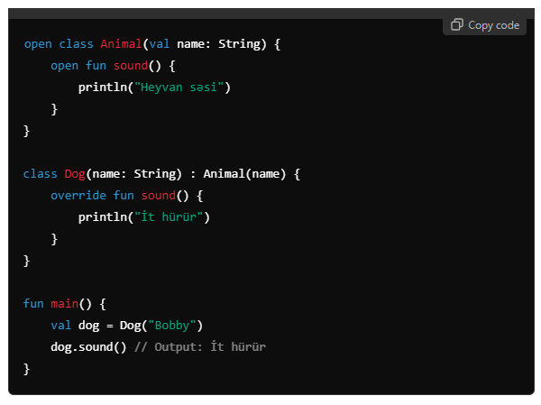
Burada Animal adlı bir sinifdən Dog sinifi yaradılıb. Bu sinifdə sound() funksiyası yenidən yazılıb və xüsusi olaraq "it hürür" ifadəsi qaytarılır.

III Bölmənin Sonu
Bu bölümdə obyekt-yönümlü proqramlaşdırmanın əsas prinsiplərini öyrəndik. Siniflər, obyektlər, varislik, interfeyslər və abstrakt siniflər haqqında biliklər əldə etdik. OYP prinsipləri Android proqramlaşdırmada geniş şəkildə istifadə olunur və bu anlayışlar daha mürəkkəb tətbiqlər yaradarkən vacib olacaq.
Növbəti bölmədə Android tətbiqi hazrlamağa/yazmağa/yaratmağa keçəcəyik və Kotlin ilə Android Studio-da real tətbiqlər yaratmağa başlayacağıq. Hazırsınızsa, davam edək!

IV. Android Tətbiqi İnkişafı Əsasları
- Android Studio-da yeni layihənin yaradılması
- Layout və View anlayışı
  - XML ilə dizayn
  - ConstraintLayout və LinearLayout istifadəsi
- Activity və Fragment anlayışı
  - Activity yaradılması
  - Fragment ilə işləmək
- Intentlər və Naviqasiya (bir ekrandan digərinə keçid)
- Nümunə: Sadə Sayğac tətbiqi
Bu bölümdə Kotlin dilindən istifadə edərək Android tətbiq hazrlamağa/yazmağa/yaratmağa başlayacağıq. İlk növbədə, Android Studio-da yeni bir layihənin necə yaradıldığını və əsas komponentlərin nədən ibarət olduğunu öyrənəcəyik. Daha sonra isə tətbiqin interfeysi və fəaliyyətini təşkil edən Activity, Fragment, və Intentlər kimi anlayışları ətraflı şəkildə izah edəcəyik. Bu biliklər Android tətbiqi inkişaf etdirməyə başlamaq üçün əsas baza olacaqdır.

Android Studio-da Yeni Layihənin Yaradılması
Android tətbiqi yaratmaq üçün Android Studio rəsmi IDE-dən istifadə edəcəyik. Android Studio, həm tətbiqin interfeysi, həm də məntiqini birgə işlətmək üçün mükəmməl bir vasitədir.

Android Studio Quraşdırılması
Əgər Android Studio hələ quraşdırılmayıbsa, aşağıdakı addımları izləyərək onu quraşdırın:
- Android Studio-nu Google-un rəsmi veb saytından yükləyin və quraşdırın.
- Quraşdırma prosesində Android SDK və digər lazımi alətlər də quraşdırılacaq.
- Android Studio quraşdırıldıqdan sonra onu işə salın və yeni layihə yaradın.

Yeni layihənin yaradılmasının ardıcıllığı
- Android Studio açıldıqdan sonra "Start a new Android Studio project" düyməsinə klikləyin.
- Layihə üçün bir Template (hazır şablon) seçin. Məsələn, "Empty Activity" seçərək başlanğıc nöqtəsi kimi istifadə edə bilərsiniz.
- Layihəyə bir ad verin və əsas paketin adını təyin edin (məsələn, com.numune.app).
- Layihənin yerləşdiriləcəyi qovluğu seçin və layihənin dilini Kotlin olaraq təyin edin.
- Minimum SDK seçimi olaraq hansı Android versiyasını hədəflədiyinizi təyin edin (məsələn, API Level 21 - Android 5.0 Lollipop).
- "Finish" düyməsinə kliklədikdən sonra Android Studio yeni layihə yaratmağa başlayacaq.
Yeni layihəniz hazır olduqdan sonra Android Studio avtomatik olaraq layihənin əsas fayllarını yaradacaq. Aşağıda Android Studio-da yaradılan layihənin əsas strukturu ilə tanış olaq.

Layihə Strukturu
Android Studio layihələri bir neçə əsas qovluq və fayldan ibarətdir. Əsas komponentlər aşağıdakılardır:
- java qovluğu: Burada Kotlin ilə yazdığınız məntiqi kodlar yerləşir.
- res (resources) qovluğu: Bu qovluqda tətbiqin interfeysi ilə bağlı XML fayllar, şəkillər və digər resurslar saxlanılır.
- AndroidManifest.xml: Bu fayl tətbiqin icazələri, komponentləri və tətbiq haqqında digər əsas məlumatları saxlayır.

Layout və View Anlayışı
Android tətbiqlərində istifadəçilərin gördüyü bütün vizual elementlər Layout və Viewlər vasitəsilə təşkil olunur. Tətbiqin interfeysi (UI) XML faylları vasitəsilə tərtib olunur və hər bir vizual element (məsələn, düymələr, mətn qutuları) bir View adlanır.

XML ilə Dizayn
Android tətbiqlərin interfeysi əsasən XML fayllarında tərtib edilir. Məsələn, activity_main.xml faylı tətbiqin əsas görünüşünü tərtib edən fayldır.
Aşağıda sadə bir XML tərtibat (layout) nümunəsi verilibdir:
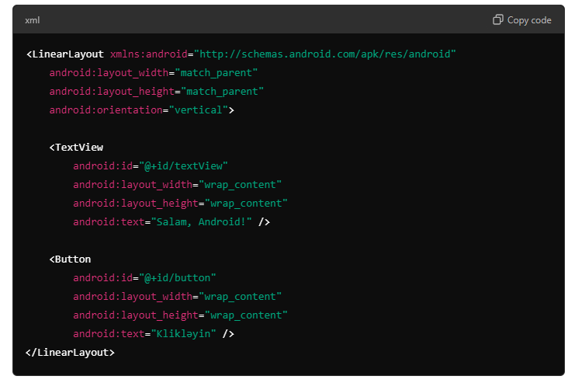
Bu nümunədə LinearLayout tətbiqin elementlərini şaquli düzülüşdə tərtib edir. İçərisində bir mətn qutusu (TextView) və bir düymə (Button) yerləşir.

ConstraintLayout və LinearLayout istifadəsi
- LinearLayout: Elementləri şaquli və ya üfüqi sıraya görə yerləşdirən tərtibat (layout növüdür. Yuxarıdakı misalda, elementlər şaquli düzülmüşdür.
- ConstraintLayout: Daha mürəkkəb tərtibatlar yaratmaq üçün istifadə olunan bir tərtibat növüdür. Burada elementlər bir-birinə və ya tərtibata əsasən/nəzərən/görə müəyyən əlaqələrə əsasən düzülür.
Misal olaraq, ConstraintLayout-da iki elementi düzülmüş halda görə bilərik:
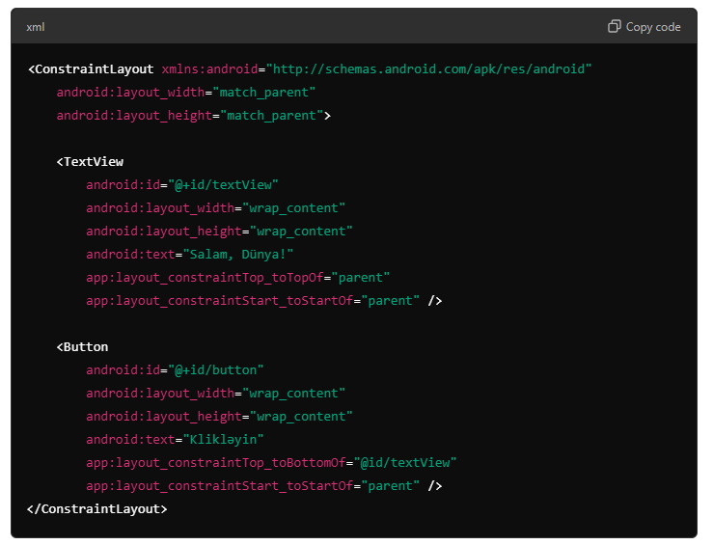
Burada düymə mətn qutusunun aşağısında, bir-birinə bağlanmış vəziyyətdə yerləşdirilmişdir.

Activity və Fragment Anlayışı

Activity-nin yaradılması
Activity Android tətbiqinin əsas komponentlərindən biridir və hər bir ekranı təmsil edir. Tətbiqin ilk başladığı ekran əsas MainActivity adlanır. Hər bir activity istifadəçinin qarşılıqlı əlaqədə olduğu bir pəncərədir.
Bir activity aşağıdakı kimi yaradılır:
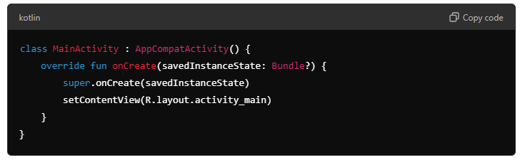
Bu nümunədə, MainActivity Android-də AppCompatActivity sinifindən miras alır. onCreate() metodu isə tətbiq başladıqda ilk dəfə çağırılan metoddur.

Fragment ilə İşləmək
Fragment bir activity içərisində birdən çox müstəqil komponent yaratmağa imkan verir. Fragmentlər həm də birdən çox ekrana keçid üçün istifadə oluna bilər. Fragmentlər activity-lər içərisində yerləşir və daha çevik dizayn yaratmağa imkan verir.
Bir fragment aşağıdakı kimi yaradılır:
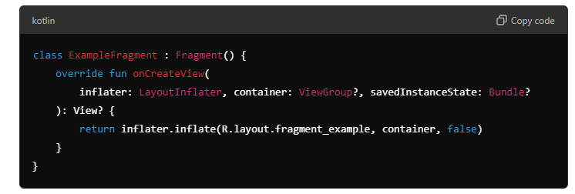
Burada ExampleFragment adında bir fragment yaradılır və onun görünüşü fragment_example.xml faylı ilə müəyyən olunur.

Intent-lər və Naviqasiya (Bir Ekrandan Digərinə Keçid)
Intent-lər Android-də bir activity-dən digərinə keçmək üçün istifadə olunur. Intent-lər həmçinin xarici tətbiqləri açmaq üçün də istifadə edilir.
Məsələn, bir düyməyə klik edərək başqa bir activity-ə keçmək üçün aşağıdakı kodu yaza bilərik:
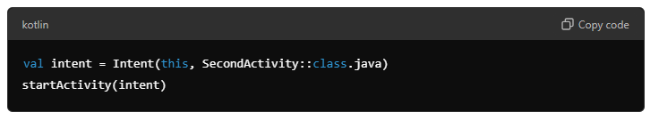
Burada Intent vasitəsilə SecondActivity adlı yeni bir activity açılır.

Nümunə: Sadə Bir Sayğac Tətbiqi
İndi isə bütün bu anlayışlardan istifadə edərək sadə bir sayğac tətbiqi yaradaq. Bu tətbiq, bir düyməyə klik edildikdə sayğacı artıracaq.
activity_main.xml:
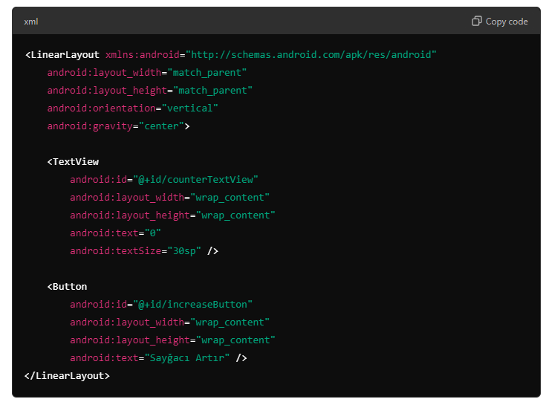
MainActivity.kt:
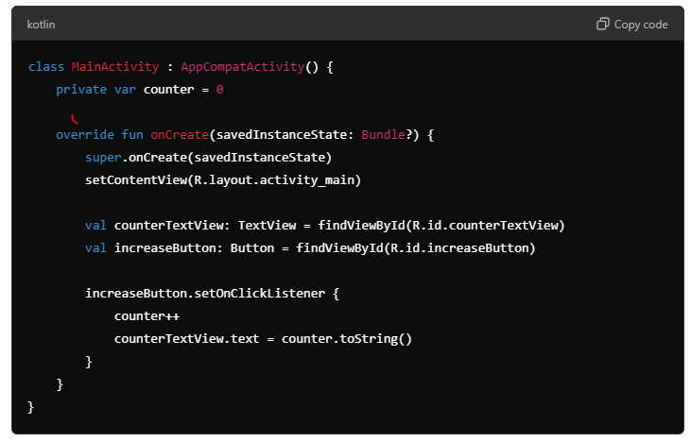
Bu tətbiq sadə bir sayğac funksiyasını həyata keçirir. Hər dəfə düyməyə klik edildikdə counter dəyişəni artırılır və mətn qutusuna (TextView) yeni dəyər yazılır.

IV Bölmənin Sonu
Bu bölümdə Android Studio-da yeni layihənin necə yaradıldığını, layout və view anlayışlarını, activity-lər və fragmentlərlə işləməyi öyrəndik. Növbəti bölmədə isə Android tətbiqlərində daha mürəkkəb xüsusiyyətlərə, məsələn, məlumat saxlama, şəbəkə əməliyyatları və daha çox funksional imkanlara toxunacağıq.
Davam etməyə hazırsınızsa, növbəti bölməni yazmağa başlayaq!

You said:
beli

ChatGPT said:

V. Kotlin ilə Androiddə Əlavə Xüsusiyyətlər
- RecyclerView və Adapterlər
  - RecyclerView ilə Listlər yaratmaq
  - Adapter sinifinin yaradılması
- ViewModel və LiveData ilə işləmək
  - MVVM Arxitekturası
  - ViewModel və LiveData anlayışları
- Data Saxlanması
  - SharedPreferences ilə kiçik məlumatların saxlanılması
  - SQLite və Room ilə böyük məlumatların saxlanılması
- Şəbəkə əməliyyatları: Retrofit ilə HTTP sorğuları
- Nümunə: Məlumat bazası ilə işləyən Şəbəkə Tətbiqi
Bu bölmədə Kotlin ilə Android tətbiqlərində istifadə olunan daha inkişaf etmiş xüsusiyyətlərdən danışacağıq. Android tətbiqlərində istifadəçi interfeysinin dinamik işləməsini təmin edən RecyclerView, məlumatların saxlanmasını təmin edən ViewModel, LiveData, və Room kimi komponentlərdən istifadə edəcəyik. Şəbəkə əməliyyatları üçün isə Retrofit kitabxanasına toxunacağıq. Bu biliklər vasitəsilə daha mürəkkəb və funksional tətbiqlər inkişaf etdirə biləcəksiniz.

RecyclerView və Adapterlər
RecyclerView, çox sayda verilənləri siyahı şəklində göstərmək üçün ən çox istifadə edilən komponentdir. Android-də verilənlər bazasından və ya internetdən gələn məlumatları siyahı halında göstərmək üçün RecyclerView istifadə olunur.

RecyclerView ilə Listlər Yaratmaq
RecyclerView çoxlu verilənləri səmərəli şəkildə göstərmək üçün istifadə olunur. RecyclerView bir siyahını və ya ızgara görünüşünü təşkil edir və adapter vasitəsilə məlumatlarla doldurulur.
Layout faylında RecyclerView yerləşdirilməsi:
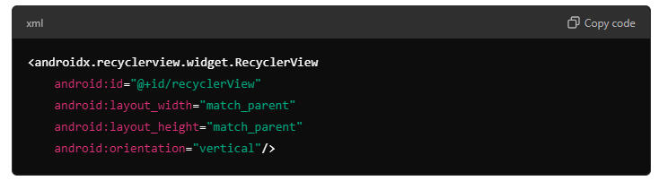Bu faylda RecyclerView komponentini XML görünüşündə yerləşdiririk.

Adapter Sinifinin Yaradılması
RecyclerView üçün məlumatların necə göstəriləcəyini təyin edən bir adapter sinfi yaratmaq lazımdır. Adapter, verilənlər siyahısını RecyclerView-da göstərilən elementlərə çevirir.
Aşağıdakı adapter nümunəsində bir sadə mətn siyahısı göstərilir:
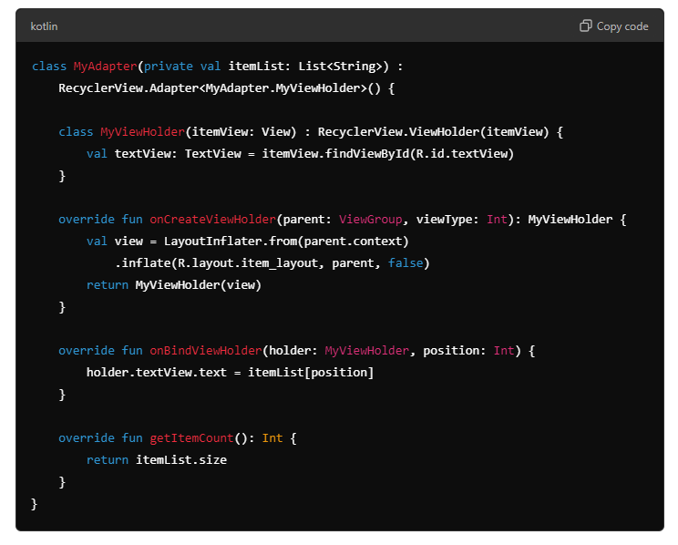Bu adapter sinifi sadə bir mətn siyahısını RecyclerView üzərindən göstərir. onCreateViewHolder() metodu RecyclerView-un hər bir elementini yaradır, onBindViewHolder() isə verilən məlumatları həmin elementlərə doldurur.

RecyclerView-un Aktivləşdirilməsi
Adapter sinifini aktiv etmək üçün MainActivity-də aşağıdakı kodu yazın:
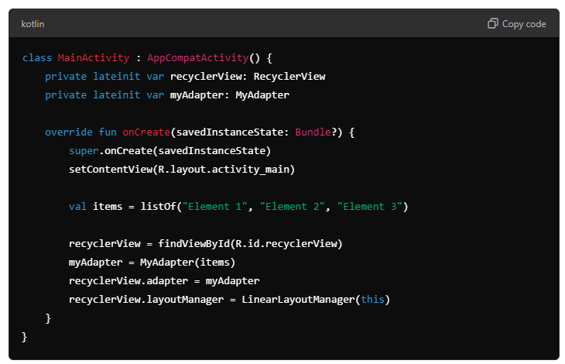Bu kodda RecyclerView və adapter bir-birinə bağlanır və LinearLayoutManager ilə elementlərin şaquli düzülüşü təmin olunur.

ViewModel və LiveData ilə İşləmək
ViewModel və LiveData, Android tətbiqetmələrində məlumatları idarə etmək və yaşam dövrü ilə əlaqədar problemlərin qarşısını almaq üçün istifadə edilən komponentlərdir. ViewModel, tətbiqin məntiqini saxlamaq üçün istifadə olunur və ekranlar arasında məlumat itkisi yaşamadan işləməyə imkan verir.

ViewModel Yaradılması
ViewModel yaradaraq tətbiqin iş məntiqini bu sinifdə saxlayırıq:
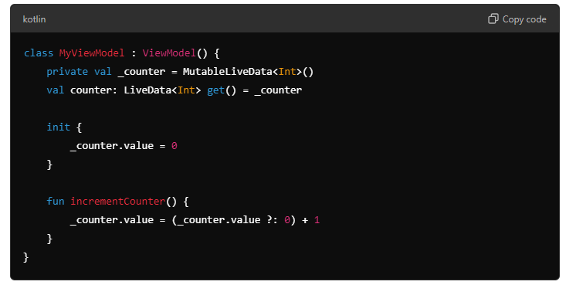Burada ViewModel, MutableLiveData vasitəsilə sayğac dəyərini saxlayır və dəyişiklikləri izləyir.

LiveData ilə UI Əlaqəsi
MainActivity-də ViewModel ilə LiveData-nı bağlamaq üçün aşağıdakı kodu yazırıq:
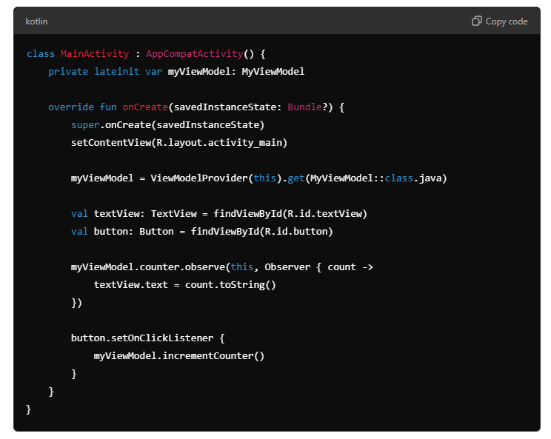Bu kodda ViewModel tətbiqə əlavə edilir və observe() metodu vasitəsilə LiveData-nın dəyəri izlənilir. Hər dəfə incrementCounter() metodu çağırıldıqda, mətn qutusu yenilənir.

Məlumat Saxlanması

SharedPreferences ilə Kiçik Məlumatların Saxlanılması
SharedPreferences kiçik məlumatları (məsələn, istifadəçi parametrləri) saxlamaq üçün istifadə olunur. Aşağıda sadə bir nümunə verilmişdir:
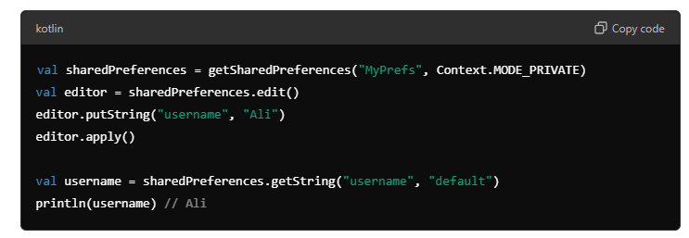Bu misalda bir istifadəçi adı SharedPreferences vasitəsilə saxlanır və daha sonra oxunur.

SQLite və Room ilə Böyük Məlumatların Saxlanılması
Daha geniş miqyaslı məlumatların saxlanılması üçün Room kitabxanasından istifadə olunur. Room SQLite verilənlər bazası üzərində işləyir və verilənlər bazası əməliyyatlarını asanlaşdırır.
Entity sinifinin yaradılması:
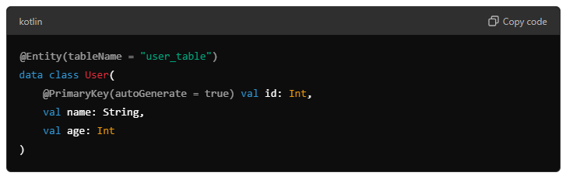
DAO (Data Access Object) sinifinin yaradılması:
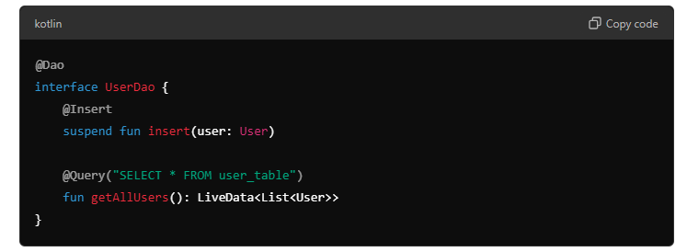Verilənlər Bazası sinifinin yaradılması:

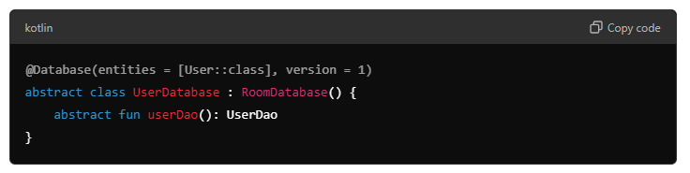

Şəbəkə Əməliyyatları: Retrofit ilə HTTP Sorğuları
Retrofit kitabxanası, Android-də şəbəkə sorğularını asanlıqla idarə etməyə imkan verir. Bu kitabxana HTTP sorğuları üçün API-lərlə işləmək üçün idealdır.
Retrofit API xidməti aşağıdakı kimi yaradılır:
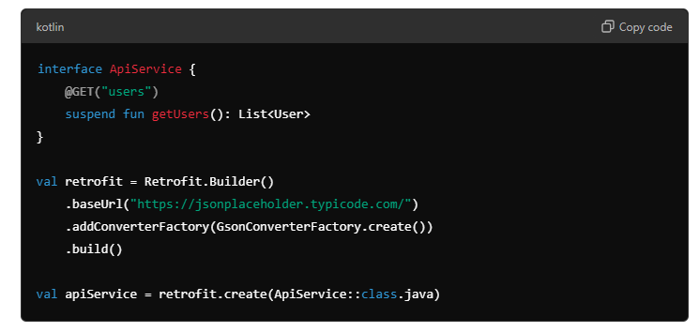
Bu kodda ApiService adlı bir interfeys vasitəsilə GET sorğusu göndərilir və Retrofit sorğunu icra edir.

Nümunə: Məlumat Bazası ilə İşləyən Şəbəkə Tətbiqi
Bu nümunədə Room verilənlər bazası və Retrofit API inteqrasiya olunaraq istifadəçi məlumatları sorğulanır və saxlanılır:
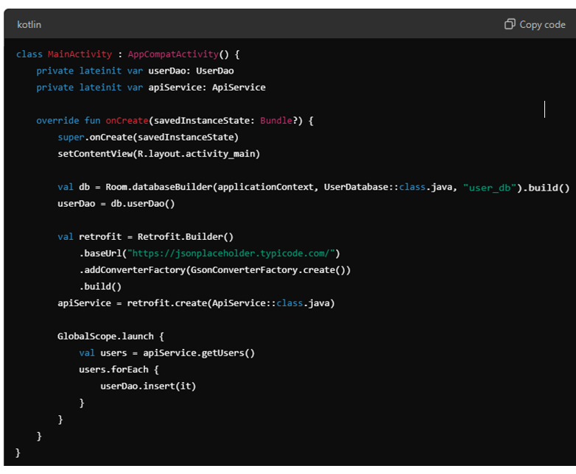
Bu tətbiq şəbəkə vasitəsilə istifadəçi məlumatlarını sorğulayır və onları Room verilənlər bazasında saxlayır.

V Bölmənin Sonu
Bu bölümdə RecyclerView ilə dinamik siyahılar yaratmağı, ViewModel və LiveData ilə tətbiqin məlumat idarəetməsini öyrəndik. Bundan əlavə, Retrofit ilə şəbəkə sorğularını necə icra etməyi və Room verilənlər bazası ilə məlumatları saxlamağı öyrəndik.
Növbəti bölmədə tətbiqin performansını və optimizasiyasını müzakirə edəcəyik. Hazırsınızsa, növbəti bölməyə keçək!

VI. Tətbiqin Performansı və Optimizasiyası
- Tətbiqin Performansının Ölçülməsi
- Android Studio-da Debugging və Profiling alətləri
- Kotlin Coroutines ilə Asinxron İşləmə
- Multithreading və Performansın artırılması
- Nümunə: Multithreading tətbiqetməsi

Bu bölümdə Kotlin ilə Android tətbiqlərinizin performansını necə ölçmək və artırmaq barədə danışacağıq. Performansı yaxşılaşdırmaq üçün optimallaşdırma texnikalarına və alətlərə nəzər salacağıq. Ayrıca, Kotlin Coroutines ilə asinxron işləmə və Multithreading anlayışlarını öyrənəcəyik ki, tətbiqiniz yüksək yüklənmə altında belə səmərəli şəkildə işləsin.

Tətbiqin Performansının Ölçülməsi
Android tətbiqini optimallaşdırmaq üçün öncə onun performansını ölçmək və analiz etmək lazımdır. Bunun üçün Android Studio bir neçə güclü vasitə təklif edir.

Android Profiler
Android Profiler, tətbiqin CPU, yaddaş və şəbəkə istifadəsini izləmək üçün istifadə olunan güclü bir alətdir. Tətbiqin performansı haqqında ətraflı məlumat verir.
Android Profiler-i açmaq üçün:
- Android Studio-da tətbiqinizi işə salın.
- Profiler sekməsinə keçin (ya da "View" menyusundan "Tool Windows" > "Profiler" seçin).
- Burada CPU, RAM, və şəbəkə trafiki haqqında real vaxtda məlumat əldə edə bilərsiniz.
Profiler vasitəsilə siz tətbiqin işləməsi zamanı hansı əməliyyatların daha çox resurs tələb etdiyini görərək optimizasiya edə bilərsiniz.

Layout Inspector
Layout Inspector, tətbiqin interfeysi ilə bağlı performans problemlərini analiz etməyə imkan verir. İstifadəçilərin qarşılıqlı əlaqədə olduğu elementlərin necə yerləşdiyini, hansı elementlərin təkrarlandığını və hansının resurs tələb etdiyini analiz edir.
- Android Studio-da "View" > "Tool Windows" > "Layout Inspector" seçərək bu aləti işə salın.
- Burada tətbiqin real vaxtda interfeysini görərək hansı elementlərin performansa mənfi təsir göstərdiyini analiz edə bilərsiniz.

Android Studio-da Debugging və Profiling Alətləri
Tətbiqinizdəki performans problemlərini aradan qaldırmaq üçün Debugging və Profiling alətlərindən istifadə etmək çox vacibdir. Android Studio-da bu alətlər tətbiqin işləməsi zamanı resurs istifadəsini analiz etməyə və potensial səhvləri tapmağa kömək edir.
CPU Profiling: Tətbiqin işləmə müddətində prosessor istifadəsini izləyir. Mürəkkəb funksiyaların icra müddətini ölçmək və optimallaşdırma üçün istifadə olunur.
Memory Profiling: Tətbiqin yaddaş istifadəsini izləyir və yaddaş sızmalarını (memory leaks) aşkarlamağa kömək edir.

Kotlin Coroutines ilə Asinxron İşləmə
Asinxron işləmə, tətbiqlərdə eyni anda bir neçə işi icra etməyə imkan verir. Kotlin-də Coroutines bu prosesin asan və səmərəli şəkildə həyata keçirilməsini təmin edir. Coroutines, Android-də uzunmüddətli və tələbkar əməliyyatları əsas (UI) axınından kənarda yerinə yetirmək üçün istifadə olunur.

Coroutines ilə İşləmək
Kotlin Coroutines asinxron əməliyyatları həyata keçirmək üçün sadə və effektiv üsullar təqdim edir. Asinxron əməliyyatları suspend funksiyalarla icra edərək əsas axını bloklamadan işləməyə imkan verir.
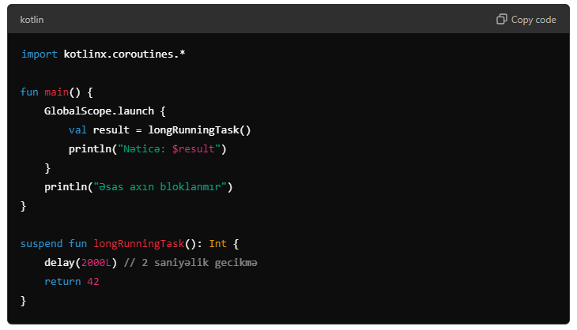
Burada launch blokunda asinxron əməliyyat icra olunur və delay() funksiyası əsas axını bloklamadan 2 saniyə gözləyir. Coroutines əsas axının işini dayandırmadan digər funksiyaları icra etməyə imkan verir.

Dispatchers: UI və Background İşləri
Dispatchers Coroutines-un hansı axında işləyəcəyini təyin edir:
- Dispatchers.Main: Əsas (UI) axınında işləyir. UI ilə əlaqədar əməliyyatlar burda yerinə yetirilməlidir.
- Dispatchers.IO: Giriş-çıxış əməliyyatları (şəbəkə sorğuları, fayl əməliyyatları) üçün istifadə olunur.
- Dispatchers.Default: Daha ağır işlər və proseslər üçün nəzərdə tutulub.
Misal olaraq:
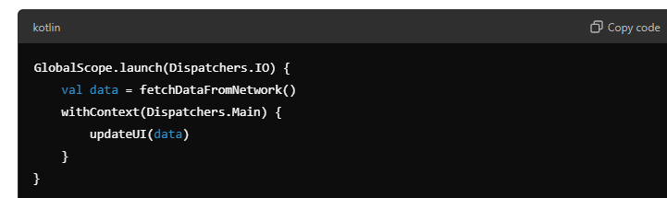
Burada şəbəkə əməliyyatı Dispatchers.IO üzərində icra olunur və sonra UI yenilənməsi Dispatchers.Main-da həyata keçirilir.

Multithreading və Performansın Artırılması
Android tətbiqlərində eyni anda bir neçə iş icra etmək üçün Multithreading istifadə olunur. Tətbiqdə uzun müddət davam edən əməliyyatlar (məsələn, verilənlər bazası əməliyyatları, şəbəkə sorğuları) əsas axında icra olunarsa, bu, istifadəçi interfeysinin donmasına və cavabsız qalmasına səbəb ola bilər. Buna görə də, bu kimi işlər başqa axında icra olunmalıdır.

Multithreading Misalı
Multithreading, eyni vaxtda bir neçə işin paralel olaraq icra edilməsini təmin edir.
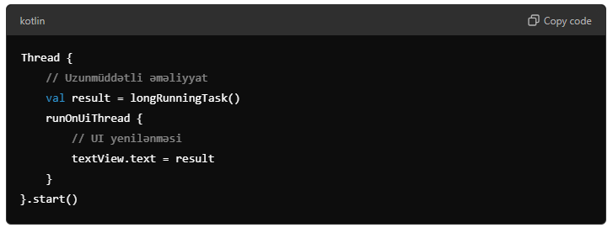Bu kodda Thread istifadə edilərək uzunmüddətli əməliyyat başqa bir axında icra olunur və nəticə əldə edildikdən sonra runOnUiThread() funksiyası vasitəsilə UI yenilənir.

Executors və Thread Pools
Executors və Thread Pools, birdən çox thread-in idarə edilməsini asanlaşdırır. Thread Pools eyni anda müəyyən sayda thread işləyən bir hovuzdur və təkrar istifadə edilən thread-lər vasitəsilə sistemin performansı artırılır.
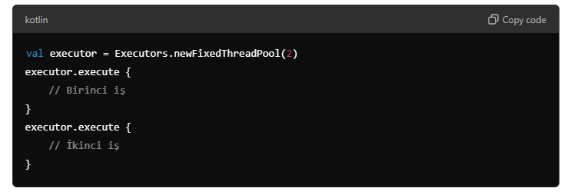
Bu kodda iki iş paralel olaraq eyni vaxtda icra olunur və sistem resurslarının səmərəli istifadəsi təmin edilir.

Nümunə: Multithreading Tətbiqetməsi
Aşağıda, uzunmüddətli bir əməliyyatı asinxron şəkildə yerinə yetirən və nəticəni UI-ə yeniləyən bir tətbiq nümunəsi var:
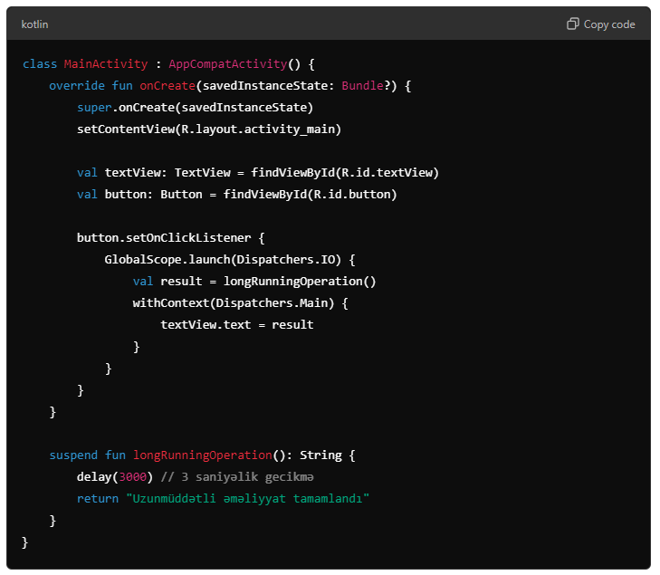
Bu tətbiqdə, bir düyməyə basıldıqda uzunmüddətli əməliyyat fon axınında icra olunur və nəticə əsas axında UI-ə yenilənir.

Tətbiqin Optimizasiya Üsulları
Tətbiqinizin performansını artırmaq üçün bəzi optimizasiya üsulları:
- Lazy Yükleme: Bütün məlumatları əvvəlcədən yükləmək əvəzinə, yalnız lazım olduqda məlumatları yükləyin.
- Yaddaşın Səmərəli İstifadəsi: Çoxlu sayda və böyük şəkillərlə işləyərkən onların ölçüsünü azaltmağa çalışın və şəkil yükləmə kitabxanalarından istifadə edin (məsələn, Glide və ya Picasso).
- Asinxron İşləmə: Uzunmüddətli əməliyyatları əsas (UI) axında yerinə yetirməyin. Bunun yerinə Coroutines, AsyncTask və ya Executors istifadə edin.
- Layout Optimizasiyası: Çoxsaylı və ağır layout elementlərdən istifadə etməyin. Bunun əvəzinə daha sadə layout həllərinə üstünlük verin (məsələn, ConstraintLayout istifadə edərək elementləri səmərəli şəkildə düzün).

VI Bölmənin Sonu
Bu bölümdə Kotlin ilə Android tətbiqlərinin performansını artırmaq üçün müxtəlif optimizasiya üsullarını və asinxron işləmə metodlarını öyrəndik. Coroutines ilə asinxron əməliyyatlar, multithreading ilə bir neçə işi paralel icra etmək və Android Studio-nun profilinq alətləri ilə tətbiqin performansını ölçmək və artırmaq yollarını müzakirə etdik.
Növbəti bölmədə tətbiqin nəşr edilməsi və Google Play mağazasında paylaşılması haqqında danışacağıq. Hazırsınızsa, davam edək!

(VI. Tətbiqin Performansı və Optimizasiyası
- Tətbiqin Performansının Ölçülməsi
- Android Studio-da Debugging və Profiling alətləri
- Kotlin Coroutines ilə Asinxron İşləmə
- Multithreading və Performansın artırılması
- Nümunə: Multithreading tətbiqetməsi

Tətbiqin performansı və optimizasiyası Android proqramçılığı üçün vacibdir. Performansın zəifləməsi istifadəçi təcrübəsini mənfi təsir edə bilər, buna görə də tətbiqlərin resursları səmərəli şəkildə idarə etməsi vacibdir. Bu bölümdə performansın ölçülməsi, profilinq, Kotlin Coroutines ilə asinxron işləmə və Multithreading ilə performansın artırılması mövzusunu əhatə edəcəyik.

Tətbiqin Performansının Ölçülməsi
Performans optimizasiyasına başlamazdan əvvəl onun mövcud vəziyyətini ölçmək lazımdır. Android tətbiqlərinin performansını qiymətləndirmək üçün müxtəlif alətlər mövcuddur. Bunların arasında ən vacibləri Android Studio Profiler, Layout Inspector və Traceview alətləridir.

Android Profiler
Android Profiler, CPU, yaddaş və şəbəkə istifadəsini ölçmək üçün ən güclü vasitələrdən biridir. Bu alət real vaxt rejimində tətbiqin necə işlədiyini göstərir və hansı əməliyyatların daha çox resurs tələb etdiyini izləməyə imkan verir. Android Studio-da Profiler vasitəsilə tətbiqinizin hansı komponentlərinin yavaşladığını və hansı əməliyyatların çox vaxt apardığını asanlıqla görə bilərsiniz.
Profiler-in əsas imkanları:
- CPU Profiling: CPU-nun hansı əməliyyatlara nə qədər vaxt sərf etdiyini göstərir. Bu, xüsusilə CPU-nun sıx istifadə olunduğu işlər (məsələn, animasiyalar, şəbəkə sorğuları və digər məntiqi əməliyyatlar) zamanı faydalıdır.
- Memory Profiling: Tətbiqin yaddaş istifadəsini analiz edir. Bu, yaddaş sızmalarını aşkarlamaq və onların qarşısını almaq üçün istifadə edilir. Android tətbiqlərində yaddaş sızmaları ciddi problemlərə səbəb ola bilər.
- Network Profiling: Tətbiqin şəbəkə əməliyyatlarını izləyir və onların hansı sürətlə icra olunduğunu göstərir. Bu, internet üzərindən məlumat ötürən tətbiqlər üçün vacibdir.

Layout Inspector
Android tətbiqlərinin istifadəçi interfeysi mürəkkəb olduqda, performans problemləri yaranır. Layout Inspector tətbiqin layout strukturlarını analiz etməyə və tətbiqdə UI performansını azaldan amilləri aşkar etməyə imkan verir. Bu alət, UI elementlərinin ekranda necə təşkil edildiyini və onların necə optimallaşdırıla biləcəyini görməyə imkan verir.
Layout Inspector ilə ən çox diqqət yetiriləcək məqamlar:
- Overdraw: UI elementlərinin bir-birinin üstündə yersiz render edilməsi performansı zəiflədə bilər.
- Complex View Hierarchy: Mürəkkəb və dərin view strukturları (məsələn, çoxlu nested layout-lar) UI renderləməni ləngidə bilər. ConstraintLayout istifadə edərək bu cür mürəkkəbliklərin qarşısını almaq olar.

Traceview
Traceview, Android tətbiqinizin icra zamanı necə işlədiyini analiz etmək üçün istifadə olunan bir profilinq alətidir. Bu alət ilə hər bir funksiyanın işləmə vaxtını, hansı funksiyaların daha çox vaxt sərf etdiyini və resursların necə idarə edildiyini izləmək mümkündür.
Traceview-in əsas faydaları:
- Metod İcra Zamanı: Hər bir metodun icra olunma vaxtını və ümumi performansa təsirini görməyə imkan verir.
- Thread İstifadəsi: Hər bir thread-in necə idarə olunduğunu və hansı funksiyaların hansı thread-də icra olunduğunu göstərir.

Android Studio-da Debugging və Profiling Alətləri
Android Studio-da təklif olunan debugging və profiling alətləri tətbiqinizi daha dərin şəkildə analiz etməyə imkan verir. Həmçinin tətbiqin performans problemlərini aşkar etmək üçün istifadə edilən müxtəlif metodlar mövcuddur.

CPU Profiling
CPU Profiling aləti, tətbiqin CPU-dan necə istifadə etdiyini analiz etməyə imkan verir. Bu alət CPU-nun hansı metodlara və əməliyyatlara nə qədər vaxt sərf etdiyini göstərir.
CPU Profiling-in istifadəsi üçün addımlar:
- Tətbiqi işlədin və "Profiler" sekməsini açın.
- "CPU" sekməsində CPU performansını izləyin.
- Hər bir metodun nə qədər vaxt apardığını görün və optimizasiya tələb edən məntiqi blokları aşkar edin.

Memory Profiling
Tətbiqlərin yaddaş istifadəsi böyük performans fərqləri yarada bilər. Memory Profiling, tətbiqinizin yaddaş istifadəsini izləyərək yaddaş sızmalarını və lazımsız obyektlərin yaradılmasını aşkar etməyə imkan verir.
Memory Profiling ilə yaddaş problemlərini həll etməyin yolları:
- Garbage Collection (GC): Hər dəfə lazımsız obyektlər yaddaşdan silindikdə bu proses həyata keçirilir. Amma çox tez-tez GC prosesinin işə salınması tətbiqin performansını zəiflədə bilər. Profiling alətləri ilə GC-nin nə vaxt və necə işə salındığını izləmək mümkündür.
- Memory Leaks: Unutqan obyektlər və yaddaş sızmaları proqramın yaddaşını lazımsız şəkildə artıraraq performansı zəiflədə bilər. Yaddaş sızmalarını aradan qaldırmaq üçün profiling alətləri vasitəsilə hansı obyektlərin sızma etdiyini izləyin.

Network Profiling
Şəbəkə əməliyyatları tətbiqlərdə performansı ən çox təsir edən amillərdən biridir. Network Profiler ilə şəbəkə sorğularını izləmək və onların cavab müddətini analiz etmək mümkündür.
- Şəbəkə Sorğuları: Hər bir şəbəkə sorğusunun nə qədər vaxt aldığına və serverdən gələn cavabın nə qədər tez olduğunu izləyin.
- İnternet Bağlantısının Keyfiyyəti: Zəif internet bağlantısı zamanı şəbəkə sorğuları gecikə bilər. Buna görə də, tətbiqdə timeout (vaxt bitmə) mexanizmi qurmaq məsləhətdir.

Kotlin Coroutines ilə Asinxron İşləmə
Kotlin-də Coroutines uzunmüddətli və resurs tələb edən əməliyyatları asinxron olaraq yerinə yetirmək üçün ən təsirli üsullardan biridir. Coroutines, əsas axını bloklamadan fon tapşırıqlarını yerinə yetirir və performansın qorunmasına kömək edir. Uzunmüddətli şəbəkə sorğuları, verilənlər bazası əməliyyatları kimi resurs tələb edən işləri asinxron icra etmək üçün Coroutines istifadə olunur.

Coroutines Əsasları
Kotlin Coroutines funksiyaları asinxron işləyən və əsas axını bloklamayan tapşırıqlar yaratmağa imkan verir. Coroutines çoxlu threading sisteminə alternativ olaraq daha yüngül və səmərəli işləyir.
Asinxron tapşırıqlar suspend açar sözü ilə təyin edilir. Aşağıdakı misala baxaq:
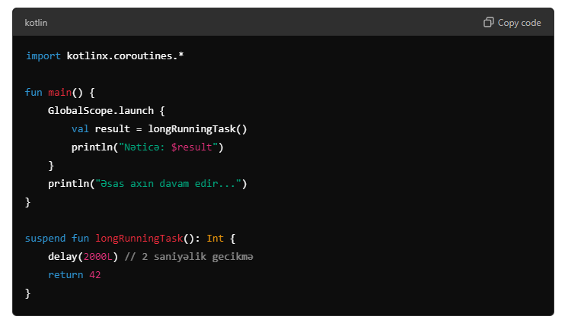Bu misalda GlobalScope.launch fon tapşırığını işə salır və delay funksiyası vasitəsilə əsas axını bloklamadan əməliyyat yerinə yetirilir. delay(), bir Coroutine-in dayandırılmasını, lakin digər tapşırıqların eyni vaxtda davam etməsini təmin edir.

Dispatchers
Dispatchers, Coroutines-un hansı axında (thread) işləyəcəyini müəyyən edir. Kotlin-də əsasən aşağıdakı Dispatchers istifadə olunur:
- Dispatchers.Main: Əsas (UI) axını idarə edir. UI ilə əlaqədar əməliyyatlar burada icra olunmalıdır.
- Dispatchers.IO: Giriş-çıxış əməliyyatları, məsələn, fayl oxuma, şəbəkə əməliyyatları və verilənlər bazası əməliyyatları üçün istifadə olunur.
- Dispatchers.Default: Daha ağır hesablama işləri üçün nəzərdə tutulmuş standart dispatcher-dir.
Misal olaraq, şəbəkə sorğusunu fon axınında yerinə yetirib nəticəni əsas axında göstərək:
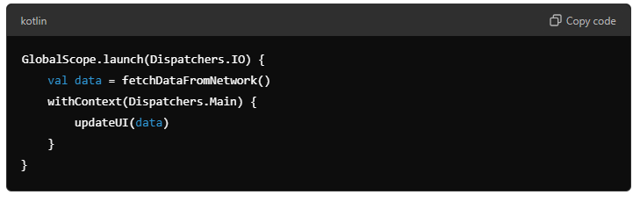
Burada Dispatchers.IO fon tapşırıqlarını, Dispatchers.Main isə UI ilə əlaqəli işləri idarə edir.

Multithreading və Performansın Artırılması
Multithreading, bir neçə işin eyni vaxtda yerinə yetirilməsinə imkan verir. Tətbiqdə uzunmüddətli və tələbkar əməliyyatlar (məsələn, şəbəkə sorğuları və ya verilənlər bazası əməliyyatları) əsas axında işləyərsə, istifadəçi interfeysi donacaq və performans azalacaq. Bunun qarşısını almaq üçün uzunmüddətli əməliyyatları ayrıca thread-lərdə yerinə yetirmək lazımdır.

Multithreading-in Əsasları
Multithreading, eyni vaxtda birdən çox iş icra etməyə imkan verir. Hər bir iş (və ya tapşırıq) bir thread içində icra olunur. Android-də uzunmüddətli tapşırıqları icra etmək üçün Thread və ya ExecutorService istifadə olunur.
Thread istifadəsi aşağıdakı kimidir:
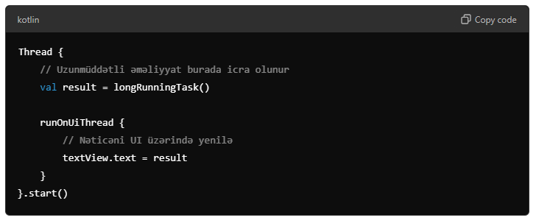Bu kodda Thread yeni bir axın işə salır və uzunmüddətli əməliyyat fon tapşırığı olaraq yerinə yetirilir. UI ilə əlaqəli işlər runOnUiThread() vasitəsilə əsas axında yenilənir.

Executors və Thread Pools
ExecutorService və Thread Pools, bir neçə thread-i idarə etmək üçün daha səmərəli bir üsuldur. Thread Pool birdən çox thread-in eyni vaxtda işə salınmasını və idarə edilməsini təmin edir.
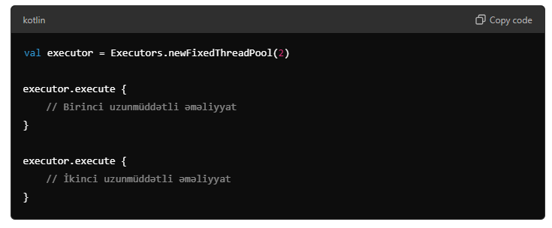
Burada iki thread eyni anda işə salınır və tətbiqin performansı yüksək səviyyədə saxlanılır.

Multithreading Tətbiqi
Aşağıdakı misalda uzunmüddətli əməliyyatların multithreading vasitəsilə necə icra olunduğunu görəcəyik:
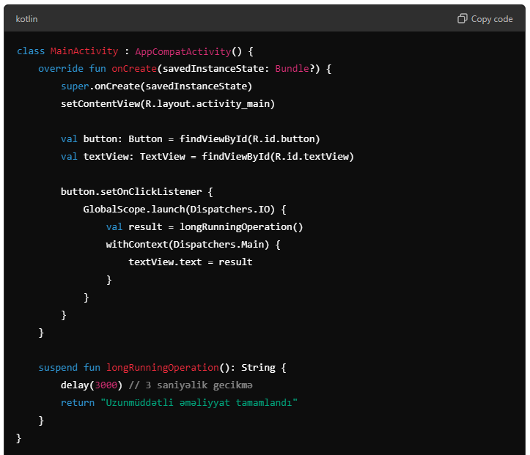
Bu tətbiqdə düyməyə klik edildikdə uzunmüddətli əməliyyat Dispatchers.IO-da icra olunur və nəticə Dispatchers.Main ilə UI-də göstərilir. Beləliklə, tətbiq donmadan uzunmüddətli əməliyyatları yerinə yetirə bilir.

Nəticə
Bu bölümdə Android tətbiqlərində performansın ölçülməsi, debugging və profiling alətlərinin istifadəsi, Kotlin Coroutines ilə asinxron işləmə və multithreading ilə performansın artırılması mövzularını öyrəndik. Tətbiqin səmərəliliyini artırmaq üçün uzunmüddətli əməliyyatların əsas axından ayrılması və UI-də performansın qorunması vacibdir.
Növbəti mərhələdə tətbiqlərin nəşr edilməsi və Google Play-də yayımlanması haqqında danışacağıq. Hazırsınızsa, növbəti bölməyə keçək!)

V. Kotlin ilə Androiddə Əlavə Xüsusiyyətlər
Android tətbiqi inkişafı zamanı daha mürəkkəb xüsusiyyətlər tətbiq etmək üçün Kotlin dilində geniş imkanlar var. Bu bölümdə Android-də ən çox istifadə olunan inkişaf xüsusiyyətlərindən bəhs edəcəyik: RecyclerView, ViewModel, LiveData, MVVM arxitekturası, SharedPreferences, Room, və Retrofit ilə şəbəkə əməliyyatları. Əlavə olaraq, bu komponentləri istifadə edərək məlumat bazası ilə işləyən şəbəkə tətbiqinin nümunəsini də görəcəyik.

RecyclerView və Adapterlər
RecyclerView, Android tətbiqlərində çoxlu verilənləri siyahı və ya ızgara görünüşündə səmərəli şəkildə göstərmək üçün istifadə edilən bir komponentdir. Android-də əvvəlcə ListView komponenti istifadə olunurdu, lakin onun bir sıra məhdudiyyətləri var idi. RecyclerView daha optimallaşdırılmış və genişlənə bilən bir həlldir.

RecyclerView ilə Listlər Yaratmaq
RecyclerView, siyahı şəklində elementləri göstərə bilən bir UI komponentidir. RecyclerView, çox sayda verilənlə işləmək üçün idealdır, çünki yalnız ekranda görünən elementləri yükləyir və render edir. Bunun sayəsində çoxlu verilənlər siyahısı (məsələn, istifadəçi siyahısı, məhsullar siyahısı və s.) tətbiqin performansını zəiflətmədən göstərilə bilər.
RecyclerView, təkbaşına verilənləri göstərə bilməz. Bunun üçün ona bir Adapter lazımdır. Adapter verilənləri RecyclerView-da necə göstəriləcəyini idarə edir. Həmçinin RecyclerView-un layout meneceri (məsələn, LinearLayoutManager, GridLayoutManager) verilənlərin şaquli, üfüqi və ya ızgara formatında göstərilməsini idarə edir.

RecyclerView Layout Faylı
Əsas layout faylında RecyclerView komponentini yerləşdirməklə işə başlayaq:
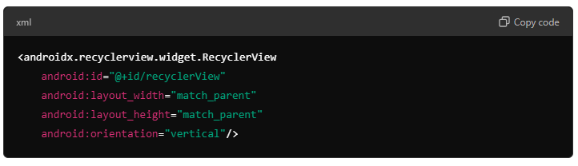Bu XML kodunda RecyclerView təyin olunub və ekranda bütün yerə yayılacaq şəkildə qurulub.

Adapter Sinifinin Yaradılması
RecyclerView-da göstəriləcək verilənlər Adapter vasitəsilə təyin olunur. Adapter, verilənləri RecyclerView-un hər bir elementi üçün bir görünüş halına gətirir və onları bir-birinə bağlayır. Hər bir RecyclerView elementinin görünüşünü idarə edən bir ViewHolder sinifi də yaratmaq lazımdır.

RecyclerView Adapter Nümunəsi
Məsələn, aşağıdakı kod bir sadə mətn siyahısını göstərmək üçün RecyclerView.Adapter sinifinin necə yaradıldığını göstərir:
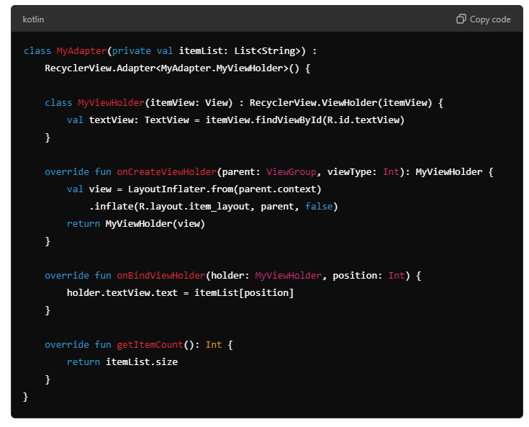Bu Adapter sinifi üç əsas metoddan ibarətdir:
- onCreateViewHolder(): RecyclerView-un hər bir elementi üçün görünüş yaradır.
- onBindViewHolder(): Hazırlanmış görünüşə məlumatları daxil edir.
- getItemCount(): Siyahıda neçə elementin göstəriləcəyini bildirir.
RecyclerView-da hər bir element üçün sadə bir mətn göstəriləcək.

RecyclerView-un MainActivity-ə əlavə edilməsi
RecyclerView-u fəaliyyətə keçirmək üçün MainActivity-də adapter və layout menecerini qurmaq lazımdır:
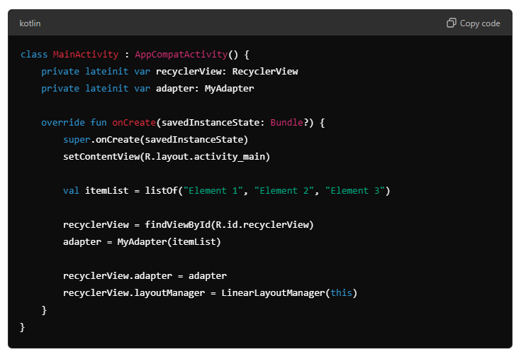
Bu kodda, sadə bir mətn siyahısı RecyclerView-a bağlanır və LinearLayoutManager ilə verilənlərin şaquli düzülməsi təmin edilir.

ViewModel və LiveData ilə İşləmək
Android tətbiqlərində məlumatların idarə edilməsi üçün ViewModel və LiveData geniş istifadə olunur. ViewModel, məlumatların yaşam dövrü ilə bağlı problemləri həll edir və cihazın döndərilməsi kimi vəziyyətlərdə məlumatın saxlanmasını təmin edir. LiveData, məlumatlar dəyişdikdə UI-nin avtomatik yenilənməsini təmin edən reaktiv bir komponentdir.

MVVM Arxitekturası
MVVM (Model-View-ViewModel), məlumatları və UI-ni bir-birindən ayırmaq üçün istifadə olunan bir proqramlaşdırma arxitekturasıdır. Bu arxitektura komponentlərin bir-biri ilə necə əlaqədə olduğunu daha dəqiq müəyyən edir və tətbiqin modulyar olmasını təmin edir.
MVVM-də üç əsas komponent var:
- Model: Məlumatların idarə olunduğu və məntiqin yerinə yetirildiyi təbəqədir.
- View: UI komponentləridir (məsələn, activity və ya fragment).
- ViewModel: View və Model arasında vasitəçilik edir. ViewModel, Model-dən aldığı məlumatları View-a göndərir və View-dan gələn istifadəçi əmrlərini Model-ə ötürür.

ViewModel və LiveData Anlayışları

ViewModel
ViewModel, tətbiqin ekranları arasında məlumatın sabitliyini qoruyur və cihaz döndərilməsi və ya activity yenidən yaradıldığında məlumatların itməsinin qarşısını alır.
ViewModel yaradılması aşağıdakı kimidir:
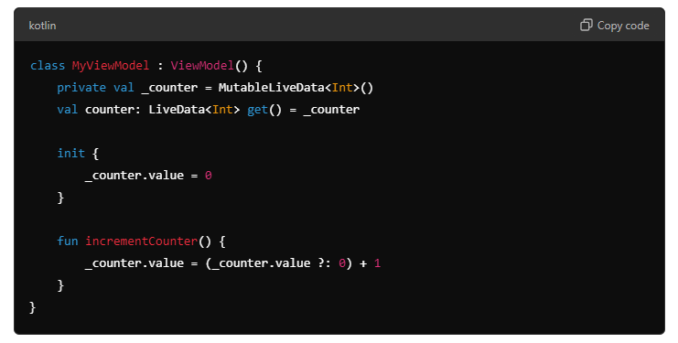Bu misalda ViewModel, bir MutableLiveData dəyişəni vasitəsilə sayğac dəyərini saxlayır və ona dəyişiklik etdikdə UI avtomatik yenilənir.

LiveData
LiveData, ViewModel-də saxlanılan məlumatları izləyən və həmin məlumatlarda dəyişiklik olduqda UI-ni avtomatik olaraq yeniləyən bir komponentdir. LiveData reaktiv məlumat axını təmin edir.
LiveData ilə UI-nin yenilənməsi aşağıdakı kimidir:
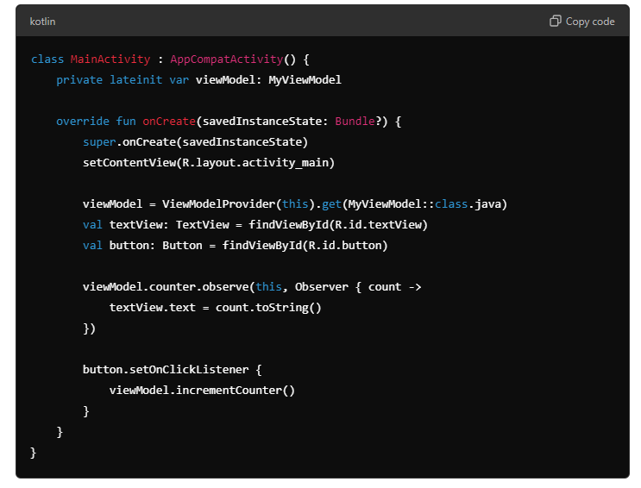Bu nümunədə ViewModel və LiveData birlikdə işləyir. Sayğacın dəyəri dəyişdikcə LiveData yenilənir və UI avtomatik olaraq həmin dəyişiklikləri əks etdirir.

Data Saxlanması
Android tətbiqlərində məlumatların saxlanılması çox vaxt tələb olunan xüsusiyyətdir. Məlumatların saxlanması üçün Android iki əsas mexanizm təklif edir:
- SharedPreferences: Kiçik miqyaslı verilənlərin saxlanılması.
- Room (SQLite): Böyük miqyaslı verilənlərin saxlanılması.

SharedPreferences ilə Kiçik Məlumatların Saxlanılması
SharedPreferences, istifadəçi parametrləri kimi kiçik verilənləri saxlayan bir mexanizmdir. Bu verilənlər sadə key-value cütləri şəklində saxlanılır. SharedPreferences ilə istifadəçi tənzimləmələri, son seçilmiş dəyərlər və digər kiçik məlumatlar saxlanıla bilər.
SharedPreferences ilə məlumatların yazılması və oxunması:
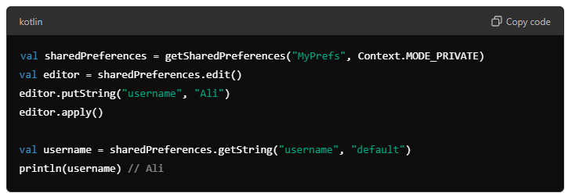

val username = sharedPreferences.getString("username", "default")
println(username) // Ali
Bu misalda istifadəçi adı "Ali" olaraq saxlanılır və sonradan həmin məlumat oxunur. apply() metodu məlumatları fon tapşırığı olaraq saxlayır.

SQLite və Room ilə Böyük Məlumatların Saxlanılması
Room, Android-də SQLite verilənlər bazası ilə işləmək üçün istifadə olunan bir kitabxanadır. Room, SQLite əməliyyatlarını sadələşdirir və verilənlər bazasında məlumatların saxlanılmasını asanlaşdırır. Room üç əsas komponentdən ibarətdir:
- Entity: Verilənlər bazasındakı cədvəli təmsil edən sinif.
- DAO (Data Access Object): Verilənlər bazasına giriş üçün istifadə olunan metodlar.
- Database: Verilənlər bazasının idarə olunmasını təmin edən sinif.

Room Entity Yaradılması
Room ilə verilənlər bazası cədvəli yaratmaq üçün Entity sinifindən istifadə olunur:
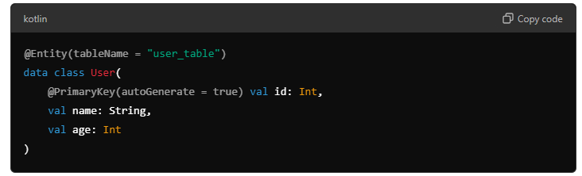Bu Entity verilənlər bazasında bir user_table cədvəlini təmsil edir.

Room DAO Yaradılması
DAO, verilənlər bazasına giriş funksiyalarını təyin edir:
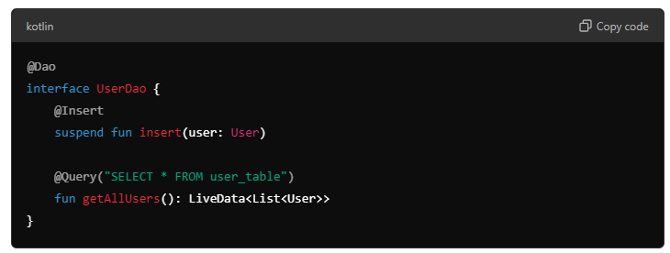Bu DAO sinifi istifadəçi məlumatlarını daxil etmək və onları oxumaq üçün lazımlı metodları təyin edir.

Room Verilənlər Bazası Yaradılması
Database sinifi verilənlər bazasının idarə olunması üçün istifadə olunur:
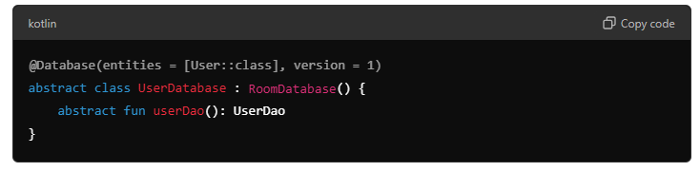Bu sinifdə UserDao() metodundan istifadə edərək verilənlər bazasına daxil olmaq mümkündür.

Şəbəkə Əməliyyatları: Retrofit ilə HTTP Sorğuları
Android tətbiqləri çox vaxt şəbəkə sorğuları vasitəsilə məlumatları internetdən əldə edir. Bunun üçün ən geniş yayılmış kitabxanalardan biri Retrofit-dir. Retrofit, HTTP sorğularını asanlıqla idarə etməyə və JSON formatında gələn məlumatları Kotlin obyektlərinə çevirməyə imkan verir.

Retrofit API İnterfeysinin Yaradılması
Retrofit ilə API sorğuları yaratmaq üçün bir interfeys təyin olunur:
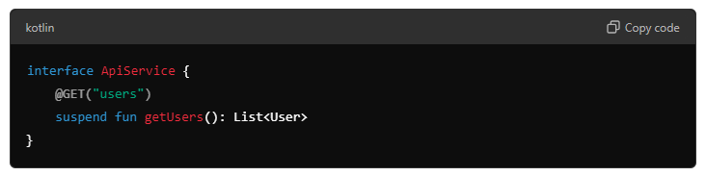Bu misalda @GET annotasiyası HTTP sorğusunu təmsil edir və getUsers() metodu istifadəçi məlumatlarını API-dən əldə edir.

Retrofit Instance Yaradılması
Retrofit sorğularını işlətmək üçün Retrofit obyektini yaratmaq lazımdır:
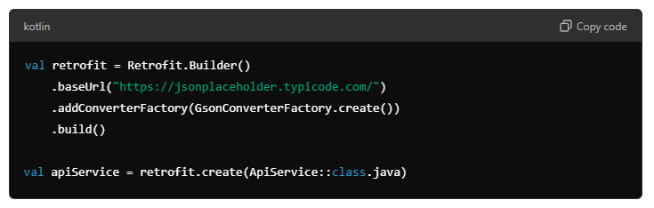
Bu kod, API-yə sorğu göndərmək və cavabları emal etmək üçün Retrofit obyektini qurur. GsonConverterFactory cavabları JSON formatından Kotlin obyektlərinə çevirmək üçün istifadə olunur.

Nümunə: Məlumat Bazası ilə İşləyən Şəbəkə Tətbiqi
İndi isə Retrofit və Room istifadə edərək məlumat bazası ilə işləyən bir şəbəkə tətbiqi nümunəsi yaradacağıq.
MainActivity sinifində şəbəkə sorğusu vasitəsilə əldə edilən məlumatları Room verilənlər bazasında saxlayacağıq:
kotlin
Copy code
class MainActivity : AppCompatActivity() {
private lateinit var userDao: UserDao
private lateinit var apiService: ApiService

override fun onCreate(savedInstanceState: Bundle?) {
super.onCreate(savedInstanceState)
setContentView(R.layout.activity_main)

val db = Room.databaseBuilder(applicationContext, UserDatabase::class.java, "user_db").build()
userDao = db.userDao()

val retrofit = Retrofit.Builder()
.baseUrl("https://jsonplaceholder.typicode.com/")
.addConverterFactory(GsonConverterFactory.create())
.build()
apiService = retrofit.create(ApiService::class.java)

GlobalScope.launch {
val users = apiService.getUsers()
users.forEach {
userDao.insert(it)
}
}
}
}
Bu tətbiq şəbəkə vasitəsilə API-dən məlumatları sorğulayır və onları Room verilənlər bazasına əlavə edir. Retrofit və Room-un birgə istifadəsi Android tətbiqlərində şəbəkə və verilənlər bazası əməliyyatlarını asanlaşdırır.

Nəticə
Bu bölümdə RecyclerView, Adapter, ViewModel, LiveData, Room, və Retrofit kimi Android-də geniş istifadə olunan texnologiyalar haqqında ətraflı məlumat əldə etdik. Bu komponentlərin hər biri Android tətbiqinin daha funksional və dinamik olmasını təmin edir. Room ilə verilənlər bazasında məlumat saxlamaq və Retrofit vasitəsilə şəbəkə sorğuları ilə işləmək geniş miqyaslı tətbiqlər üçün çox faydalıdır.

VII. Tətbiqin Nəşr Edilməsi və Paylanması
- Google Play Console-da hesab yaratma
- APK və AAB fayl formatlarının fərqi
- Tətbiqin Release hazırlanması
- Google Play Mağazaya Tətbiqin Göndərilməsi
- Nümunə: Demo tətbiqin yüklənməsi və nəşr edilməsi
Bir Android tətbiqini hazırladıqdan sonra, onu istifadəçilərə təqdim etmək üçün Google Play Mağazasına yükləmək lazımdır. Tətbiqin nəşr prosesi bir neçə mərhələdən ibarətdir: Google Play Console-da hesab yaratmaq, APK və AAB fayl formatlarının fərqini anlamaq, tətbiqi yayıma hazırlamaq və Google Play Mağazasına göndərmək. Bu bölümdə, tətbiqin necə yayımlanacağını addım-addım izah edəcəyik və bir demo tətbiqin yüklənməsi və nəşr edilməsi nümunəsini təqdim edəcəyik.

Google Play Console-da Hesab Yaratma
Google Play Mağazasında tətbiq yayımlamaq üçün ilk növbədə Google Play Console-da bir Tərtibatçı Hesabı (Developer Account) yaratmaq lazımdır. Google Play Console, tərtibatçılar üçün xüsusi idarəetmə panelidir və burada tətbiqləri idarə etmək, onların statistikalarını izləmək və nəşr proseslərini yerinə yetirmək mümkündür.

Addım 1: Google Play Console-a Giriş
Google Play Console hesabı yaratmaq üçün aşağıdakı addımları izləyin:
- Google Play Console veb saytına keçid edin: https://play.google.com/console
- Google hesabınızla daxil olun. Əgər hələ bir Google hesabınız yoxdursa, əvvəlcə bir hesab yaradın.
- Tərtibatçı Hesabı yaratma səhifəsinə yönləndiriləcəksiniz. Burada sizdən müəyyən şəxsi məlumatlar tələb olunacaq (ad, soyad, e-poçt ünvanı və s.).

Addım 2: Tərtibatçı Üçün Qeydiyyat Məlumatları
Qeydiyyat prosesində aşağıdakıları yerinə yetirməlisiniz:
- Tərtibatçı adı seçin. Bu ad Google Play Mağazasında tətbiqinizi yayımlayarkən göstəriləcək.
- Üzvlük haqqını ödəyin. Google Play Tərtibatçı Hesabı üçün birdəfəlik qeydiyyat haqqı 25 ABŞ dollarıdır. Bu ödəniş etdikdən sonra tətbiqlərinizi sınırsız şəkildə yayımlaya biləcəksiniz.
Ödənişi tamamladıqdan sonra hesabınız təsdiqlənəcək və Google Play Console-a giriş əldə edəcəksiniz. Artıq tətbiq yükləməyə və yayımlamağa hazırsınız.

APK və AAB Fayl Formatlarının Fərqi
Android tətbiqlərini Google Play Mağazasında yayımlamaq üçün iki əsas fayl formatı mövcuddur: APK (Android Package) və AAB (Android App Bundle). Hər iki format tətbiqin yayımlanması üçün istifadə olunur, lakin onların arxitekturası və istifadəsi fərqlidir.

APK (Android Package)
APK, Android tətbiqlərinin standart paket formatıdır və bir tətbiqin bütün komponentlərini ehtiva edir. APK faylını istifadəçilər birbaşa yükləyə və cihazlarında quraşdıra bilərlər. Lakin APK faylları bütün arxitekturaları və cihaz tələblərini dəstəklədiyi üçün ölçüləri daha böyük ola bilər.
APK faylı aşağıdakıları ehtiva edir:
- Kodu (dex faylları)
- Resursları (şəkillər, mətnlər, layout faylları)
- Manifest faylı (tətbiqin icazələri və konfiqurasiyaları)
- Metadataları (versiya nömrəsi və digərləri)

AAB (Android App Bundle)
AAB formatı isə Google tərəfindən təqdim edilmiş yeni bir yayım formatıdır. AAB faylları daha kiçik və səmərəli paketlər yaratmağa imkan verir, çünki Google Play yalnız istifadəçinin cihazına uyğun olan faylları yükləyir. Məsələn, cihazın arxitekturasına və ya ekran ölçüsünə uyğun olan resurslar seçilərək quraşdırılır. Bu da yükləmə və quraşdırma prosesinin daha sürətli və effektiv olmasını təmin edir.
AAB fayl formatı Google Play Store-da standart yayımlama formatı kimi qəbul edilib. Tərtibatçı tətbiqi AAB formatında yüklədikdən sonra Google Play Mağazası avtomatik olaraq fərqli cihazlara uyğun APK-lar yaradır və yayır.
AAB faylının üstünlükləri:
- Daha kiçik tətbiq faylları, çünki yalnız lazımlı resurslar cihazlara yüklənir.
- Tətbiqlərin daha sürətli yüklənməsi və quraşdırılması.
Bununla belə, birbaşa APK faylı yükləyən istifadəçilər üçün AAB faylını yükləmək mümkün deyil. Google Play Store-da yayımlamaq üçün isə AAB fayl formatı tövsiyə olunur.

Tətbiqin Release Hazırlanması
Tətbiqinizi yayımlamaq üçün ilk növbədə onu Release rejimində hazırlamalısınız. Bu mərhələdə tətbiqinizi sınaqdan keçirdikdən və bütün səhvləri aradan qaldırdıqdan sonra Production (yəni son istifadəçilər üçün yayımlanacaq) versiyasını hazırlayırsınız.

Addım 1: Tətbiqin Release versiyasını yaratma
Tətbiqin Release versiyası üçün aşağıdakı addımları yerinə yetirin:
- Build Variant-i seçin: Android Studio-da layihə panelindən Build Variants sekməsinə keçin və layihə üçün release variantını seçin.
- Signing Configuration: Google Play Mağazasında tətbiq yükləmək üçün onu imzalamaq lazımdır. Bu məqsədlə, Android Studio-da bir keystore faylı yaradaraq tətbiqinizi imzalayın.
  - Keystore faylı yaratmaq üçün:
    - Build > Generate Signed Bundle / APK seçin.
    - Yeni keystore faylı yaradın və ya mövcud olanı seçin.
    - Keystore parolu və tətbiq sertifikatı məlumatlarını daxil edin.
- Release Build Yaratmaq:
  - Tətbiqinizi imzaladıqdan sonra release build yaratmaq üçün: Build > Build Bundle(s) / APK(s) > Build APK(s) seçimini edin.
  - Android Studio APK və ya AAB faylını yaradacaq və sizə göstərilən qovluqda saxlayacaq.

Addım 2: Testlər və Sınaq Versiyaları
Tətbiqin yayımından əvvəl onun hərtərəfli sınaqdan keçirilməsi vacibdir. Google Play Console sınaq məqsədləri üçün Internal Testing, Closed Testing, və Open Testing kimi imkanlar təklif edir. Bu test mərhələləri sayəsində tətbiqinizi müxtəlif cihazlarda və istifadəçi qruplarında sınaqdan keçirə bilərsiniz.
- Internal Testing: Kiçik qrupda tətbiqin sınağı. Bu mərhələdə tətbiq daha məhdud çevrədə test olunur.
- Closed Testing: Daha geniş qrupda testlər üçün istifadə olunur. Tərtibatçı müəyyən istifadəçilərə xüsusi dəvət göndərərək onlardan tətbiqi sınamağı xahiş edə bilər.
- Open Testing: Tətbiq daha geniş istifadəçi kütləsi tərəfindən test edilir və test nəticələri əsasında düzəlişlər aparıla bilər.

Google Play Mağazaya Tətbiqin Göndərilməsi
Tətbiq yayıma hazır olduqdan sonra onu Google Play Console vasitəsilə Google Play Mağazasına yükləyə bilərsiniz. Google Play Mağazasına tətbiq yükləmə prosesini addım-addım izah edək.

Addım 1: Yeni Tətbiq Yaratma
- Google Play Console-a daxil olun və All Apps bölməsinə keçin.
- Create App düyməsini basaraq yeni bir tətbiq yaratmağa başlayın.
  - Tətbiq üçün ad, dil, tətbiq kateqoriyası və məzmun növünü (oyun və ya proqram) daxil edin.
  - Tətbiqin yayımlanma məqsədini təyin edin: Free (pulsuz) və ya Paid (ödənişli).

Addım 2: Tətbiq Məlumatlarını Daxil Etmək
Tətbiq Google Play Mağazasına yüklənərkən müəyyən məlumatların daxil edilməsi lazımdır:
- Tətbiq təsviri: Tətbiqinizin nə işə yaradığı haqqında qısa və uzun təsvir yazın. Bu təsvirlər istifadəçilərə tətbiqin nə işə yaradığını izah etməyə kömək edir.
- İkon və Şəkillər: Tətbiqin ikonunu, screenshot-larını (ekran görüntülərini) və əgər varsa, promosyon videolarını yükləyin. Bu media faylları tətbiqin Google Play-də görünüşünü təyin edir.
- Məhdudiyyətlər və Sertifikatlar: Tətbiqinizin hədəf yaş qrupunu və məzmun növünü təyin edin. Google tətbiqləri yayımlamadan əvvəl məzmun sertifikasiyasını tələb edir.

Addım 3: Tətbiqi Yükləmək
Tətbiqin məlumatları daxil edildikdən sonra, tətbiqi yükləmək lazımdır:
- App Bundle və ya APK faylını Google Play Console vasitəsilə yükləyin. AAB faylını istifadə etməyiniz tövsiyə olunur, çünki bu fayl formatı daha səmərəlidir və Google Play avtomatik olaraq uyğun olan APK-ları istifadəçilərə təqdim edir.
- Tətbiqin versiyasını və release notes (yeniliklər haqqında qeydləri) əlavə edin.

Addım 4: Tətbiqi Yayımlamaq
Tətbiqi yayımlamaq üçün son addım review mərhələsidir. Google Play Console-da tətbiqin versiyası və məlumatları yoxlanılacaq. Bu mərhələdə tətbiqdə heç bir səhv olmadığına və Google-un siyasətləri ilə uyğun gəldiyinə əmin olun.
- Tətbiqinizi nəzərdən keçirmək üçün göndərin və Google tərəfindən təsdiqləndikdən sonra tətbiq Google Play Mağazasında yayımlanacaq.
Tətbiqin təsdiqlənməsi bir neçə saatdan bir neçə günə qədər çəkə bilər. Təsdiqləndikdən sonra tətbiqiniz Google Play Mağazasında yayımlanacaq və istifadəçilər onu yükləyib istifadə edə biləcəklər.

Nümunə: Demo Tətbiqin Yüklənməsi və Nəşr Edilməsi
Bu hissədə sadə bir demo tətbiqin Google Play Mağazasına necə yüklənib yayımlanacağını izah edək.

1. APK Faylının Yaradılması və İmzalanması
Əvvəlcə Android Studio-da demo tətbiqin Release Build versiyasını yaradın və onu imzalayın:
- Build > Generate Signed Bundle / APK seçin.
- Keystore faylını yaradın və tətbiqinizi imzalayın.
- APK faylını yaradıb yadda saxlayın.

2. Google Play Console-da Tətbiqin Yaradılması
- Google Play Console-da Create App düyməsini basaraq yeni bir tətbiq yaradın.
- Tətbiqin adını, təsvirini və ekran görüntülərini daxil edin.

3. APK Faylının Yüklənməsi
- App Releases bölməsinə gedin və New Release yaradın.
- APK faylını və ya AAB faylını yükləyin.
- Tətbiqin versiyası haqqında məlumatları daxil edin və yenilikləri qeyd edin.

4. Tətbiqi Yayımlamaq
- Tətbiqin bütün məlumatları daxil edildikdən sonra Review-a göndərin.
- Google tətbiqinizi təsdiqlədikdən sonra o, Google Play Mağazasında yayımlanacaq.

Nəticə
Bu bölümdə Android tətbiqlərini Google Play Mağazasına necə yükləmək və yayımlamaq prosesini ətraflı şəkildə izah etdik. Google Play Console-da hesab yaradaraq tətbiqinizi yükləməyə başlaya bilərsiniz. AAB fayl formatı Google Play-də daha səmərəli yükləmələr və quraşdırmalar üçün tövsiyə edilir. Tətbiqin yayımlanmasından əvvəl sınaqdan keçirilməsi, təsvirlərin və məlumatların düzgün şəkildə daxil edilməsi vacibdir. Yekun olaraq, demo tətbiqin yüklənməsi və yayımlanması nümunəsi ilə addım-addım prosesi izah etdik.

VIII. Son Sözlər və Əlavələr
- Gələcəkdə Kotlin və Android Proqramlaşdırma üçün meyllər
- Mənbələr və əlavə oxumaq üçün resurslar
- İrəliləmək üçün təkliflər və təcrübələr
Kotlin və Android proqramlaşdırma, mobil inkişaf sahəsində sürətlə inkişaf edir və gələcək illərdə də güclü şəkildə inkişaf etməyə davam edəcəkdir. Bu son hissədə Kotlin və Android proqramlaşdırma üçün gözlənilən gələcək meyllərdən, əlavə oxumaq üçün mənbələrdən və irəliləmək üçün bəzi təcrübələrdən danışacağıq. Gələcəkdə bu sahədə uğur qazanmaq üçün hansı istiqamətləri izləməyin vacib olduğunu nəzərdən keçirəcəyik.

Gələcəkdə Kotlin və Android Proqramlaşdırma üçün Meyllər
Mobil proqramlaşdırma, xüsusən də Android inkişafı, daim dəyişir və təkmilləşir. Kotlin-in inkişafı və Android ekosistemindəki yeniliklər proqramçıları yeni texnologiyalar və tendensiyalarla tanış olmağa məcbur edir. Gələcəkdə Android və Kotlin inkişafında əsas meyllər aşağıdakılar ola bilər:

1. Kotlin Multiplatform və Cross-Platform İnkişaf
Kotlin Multiplatform, həm Android, həm də iOS üçün eyni kod bazasını paylaşaraq cross-platform tətbiqləri inkişaf etdirməyə imkan verir. Gələcəkdə Kotlin Multiplatform istifadə edən layihələrin artacağı gözlənilir. Bu texnologiya tərtibatçılara mobil tətbiqlər üçün biznes məntiqini bir dəfə yazıb həm iOS, həm də Android üçün istifadə etməyə imkan verir. Beləliklə, tərtibatçılar iki fərqli platforma üçün ayrıca kod yazmadan layihələrini daha sürətli inkişaf etdirə bilərlər.

2. Jetpack Compose ilə Modern UI İnkişafı
Google-un yeni UI inkişaf dəsti olan Jetpack Compose gələcəkdə Android proqramlaşdırmada geniş yayılacaq. Kotlin dilində yazılmış Jetpack Compose, istifadəçilər üçün daha intuitiv və sürətli UI komponentləri yaratmağa imkan verir. Bu yeni sistem, XML əsaslı ənənəvi UI tərtibatını sadələşdirir və daha az kodla daha dinamik interfeyslər yaratma imkanı verir. Jetpack Compose, tərtibatçıların proqramdakı dəyişikliklərə asanlıqla reaksiya verə bilən modern və reaktiv UI yaratmasını təmin edir.

3. Coroutines və Asinxron Proqramlaşdırmanın İnkişafı
Kotlin-in Coroutines mexanizmi ilə asinxron proqramlaşdırma daha da genişlənəcək. Coroutines, fon tapşırıqlarını idarə etmək üçün ən effektiv üsullardan biridir və gələcəkdə bu yanaşma daha da təkmilləşdirilərək daha geniş tətbiq olunacaq. Şəbəkə əməliyyatları, verilənlər bazası ilə iş və digər fon tapşırıqları Coroutines ilə sadə və səmərəli şəkildə yerinə yetiriləcək. Bu texnologiya ilə işləmək gələcəkdə Android proqramçılarının əsas bacarıqlarından biri olacaq.

4. Artırılmış və Virtual Reallıq (AR/VR)
Artırılmış reallıq (AR) və virtual reallıq (VR) Android proqramlaşdırmada vacib meyillərdən biridir. ARCore kimi texnologiyalar Android cihazlarında artırılmış reallıq tətbiqlərinin yaradılmasını asanlaşdırır. Gələcəkdə oyunlar, təhsil tətbiqləri və kommersiya platformaları artırılmış və virtual reallıq texnologiyalarını daha çox istifadə edəcək. Bu sahədə tərtibatçılar üçün xüsusi biliklər və təcrübələr tələb olunacaq.

5. Android Jetpack və Arxitektura Komponentlərinin Genişlənməsi
Android Jetpack, tərtibatçılar üçün proqram inkişafını daha səmərəli və asan etmək məqsədilə yaradılmış bir sıra kitabxanalardan ibarətdir. Gələcəkdə Jetpack-in yeni komponentləri və kitabxanaları tərtibatçılara daha çox imkanlar təqdim edəcək. Jetpack ilə birlikdə ViewModel, LiveData, və Room kimi arxitektura komponentlərinin istifadəsi genişlənəcək və tərtibatçılar daha stabil, sürətli və təkrar istifadə edilə bilən tətbiqlər hazırlaya biləcəklər.

Mənbələr və Əlavə Oxumaq Üçün Resurslar
Kotlin və Android proqramlaşdırma sahəsində daha çox bilik və bacarıq əldə etmək üçün aşağıdakı resursları nəzərdən keçirə bilərsiniz. Bu mənbələr həm yeni başlayanlar, həm də təcrübəli tərtibatçılar üçün faydalıdır.

1. Rəsmi Dokumentasiyalar
- Kotlin Rəsmi Sənədləri: https://kotlinlang.org/docs/
  - Kotlin dilinin rəsmi sənədləri bu dilin əsaslarını öyrənmək və inkişaf etdirmək üçün ən etibarlı mənbədir.
- Android Developer Dokumentasiyası: https://developer.android.com/docs
  - Android proqramlaşdırma üçün rəsmi sənədlər Android SDK, Jetpack, və digər texnologiyalar haqqında ətraflı məlumat verir.

2. Online Kurslar və Platformalar
- Udacity - Kotlin for Android Developers: https://www.udacity.com/course/kotlin-for-android-developers--ud888
  - Bu kurs Kotlin ilə Android tətbiqlərini sıfırdan öyrənmək istəyənlər üçün əla mənbədir. Kurs həm nəzəri, həm də praktiki dərslərlə zəngindir.
- Coursera - Android App Development: https://www.coursera.org/courses?query=android%20development
  - Coursera platformasında müxtəlif səviyyələr üçün Android inkişafı dərsləri mövcuddur.
- Pluralsight: https://www.pluralsight.com/
  - Pluralsight platformasında Kotlin, Android və digər proqramlaşdırma dilləri üzrə təlimlər tapmaq mümkündür.

3. Kitablar
- "Kotlin in Action" by Dmitry Jemerov and Svetlana Isakova:
  - Bu kitab Kotlin proqramlaşdırmasını öyrənmək və onun xüsusiyyətlərini dərinləşdirmək üçün ideal resursdur. Kitabda həm yeni başlayanlar, həm də təcrübəli proqramçılar üçün əhatəli məlumatlar verilir.
- "Android Programming: The Big Nerd Ranch Guide" by Bill Phillips, Chris Stewart, and Kristin Marsicano:
  - Android proqramlaşdırmaya başlamaq üçün ən yaxşı kitablarından biridir. Əsas konsepsiyalar, nümunələrlə birlikdə ətraflı izah olunur.

4. Təcrübə Forumları və Cəmiyyətlər
- Stack Overflow: https://stackoverflow.com/
  - Proqramçılar üçün ən böyük forumlardan biri olan Stack Overflow-da Kotlin və Android proqramlaşdırma ilə bağlı müxtəlif suallara cavab tapmaq mümkündür.
- Reddit - r/androiddev: https://www.reddit.com/r/androiddev/
  - Android inkişaf etdiriciləri üçün yaradılmış Reddit icması, suallar soruşmaq, təcrübələri paylaşmaq və yeni texnologiyaları müzakirə etmək üçün əla mənbədir.

İrəliləmək üçün Təkliflər və Təcrübələr
Kotlin və Android proqramlaşdırma sahəsində irəliləmək üçün praktik təcrübə və davamlı öyrənmə vacibdir. Bu sahədə bacarıqlarınızı inkişaf etdirmək üçün bir neçə təklifimiz var:

1. Kiçik Layihələr Yaradın
Proqramlaşdırmada uğur qazanmağın ən yaxşı yollarından biri praktika etməkdir. Kiçik layihələr yaradaraq Kotlin və Android bacarıqlarınızı inkişaf etdirə bilərsiniz. Məsələn:
- Kalkulyator tətbiqi: Sadə arifmetik əməliyyatlar yerinə yetirən bir kalkulyator tətbiqi yaradın.
- Todo List: İstifadəçilərə gündəlik işlərini yazıb qeyd etməyə imkan verən bir tətbiq yaradın.
Bu cür kiçik layihələrdə fərqli texnologiyaları birləşdirərək təcrübə qazana bilərsiniz.

2. Açıq Mənbə Layihələrə Qatılın
Açıq mənbə layihələrə qatılmaq və başqaları ilə birgə işləmək təcrübənizi artırmaq üçün əla bir üsuldur. GitHub kimi platformalarda açıq mənbə layihələr tapıb onlara töhfə verə bilərsiniz. Bu, həm də kod keyfiyyətinizi artırmaq və fərqli texnologiyaları daha dərindən öyrənmək üçün faydalıdır.

3. Yeni Texnologiyaları Öyrənin
Android proqramlaşdırmada daim yeni texnologiyalar ortaya çıxır. Məsələn, Jetpack Compose, ARCore, və Machine Learning Kit (ML Kit) kimi yeni texnologiyalarla tanış olun və onlarla layihələr qurmağa çalışın. Bu texnologiyalar gələcəkdə Android proqramlaşdırmada geniş istifadə ediləcək və sizin üçün yeni fürsətlər yarada bilər.

4. Sınaqlar və Performans Optimizasiyası
Proqramınızın performansını artırmaq və səhvləri azaltmaq üçün unit testlər yazmaq və profiling alətlərindən istifadə etmək vacibdir. Bu təcrübə tətbiqin işini optimallaşdırmaq və səhvləri erkən aşkar etmək üçün faydalı olacaq.

5. Davamlı Öyrənmə və Kurslara Qatılma
Proqramlaşdırma sahəsində davamlı öyrənmə vacibdir. Hər zaman yeni texnologiyalar və dillər üzərində işləyin. İrəliləmək üçün hər il yeni kurslar, seminarlar və hackathonlara qatılmaq sizin üçün faydalı olacaq.

Nəticə
Kotlin və Android proqramlaşdırma sahəsində gələcək meyllər və yeniliklər Android tərtibatçıları üçün böyük fürsətlər təqdim edir. Kotlin Multiplatform və Jetpack Compose kimi texnologiyalar proqramların daha sürətli və effektiv inkişafını təmin edir. Bu sahədə irəliləmək üçün davamlı öyrənmək, təcrübə qazanmaq və yeni texnologiyaları mənimsəmək vacibdir. Gələcək illərdə Android və Kotlin ekosistemində baş verən yeniliklərə uyğunlaşmaq üçün təcrübənizi inkişaf etdirmək və yeni layihələr üzərində işləmək sizi bu sahədə uğurlu bir tərtibatçı edəcək.

I. Introduction (1000 words)
In the world of mobile app development, Android dominates as one of the most widely used operating systems. Building Android applications requires not only technical skills but also the right programming tools and languages. Over the years, Java was the dominant language for Android development, but with the introduction of Kotlin, a modern and more efficient language, the landscape has evolved. This section introduces Android programming, explains Kotlin’s relevance to Android development, compares Kotlin with Java, and discusses how Kotlin integrates with Android Studio, the official development environment for Android.

Introduction to Android Programming
Android is an open-source mobile operating system developed by Google, which powers over 3 billion devices worldwide, including smartphones, tablets, wearables, and even smart TVs. Android app development has become a highly sought-after skill due to the platform's massive user base and the sheer volume of apps available on the Google Play Store.
Developers can build Android applications using various programming languages, but Java and Kotlin are the most prominent. The Android SDK (Software Development Kit) provides a set of tools and libraries to develop Android apps, manage app lifecycles, interact with hardware components (like GPS or camera), and access device features.
Android apps are structured in the following way:
- Activities and Fragments: These are the building blocks of Android UI. An Activity represents a single screen, and Fragments allow you to split an activity into modular UI components.
- Layouts: These define the visual structure of the app, often created using XML files to describe user interface elements like buttons, text views, and images.
- Services and Broadcast Receivers: Services allow background tasks, while Broadcast Receivers respond to system-wide events (like low battery or incoming messages).
- Permissions and Resources: Apps may need user permissions to access system features (e.g., location), and resources such as strings, images, and colors are typically stored in separate files.
Traditionally, Android development was tightly coupled with Java, a powerful object-oriented programming language. However, in recent years, Kotlin has gained significant popularity for Android development, largely due to its simplicity and modern features. Let’s dive into what Kotlin is and why it has become the preferred choice for many Android developers.

What is Kotlin? (Comparison with Java)
Kotlin is a modern, statically typed programming language that runs on the Java Virtual Machine (JVM), created by JetBrains. Initially introduced in 2011, it was officially recognized as a first-class language for Android development by Google in 2017.
Kotlin offers many improvements over Java, making Android development more productive and less error-prone. Here’s a comparison of Kotlin and Java to highlight the key differences:
- Conciseness: Kotlin code is generally more concise than Java. The language’s design reduces boilerplate code, allowing developers to accomplish more with fewer lines. For example, in Java, creating a simple class with getters, setters, and constructors requires significant lines of code. In contrast, Kotlin provides features like data classes that automatically generate these methods.
Example:
kotlin
Copy code
// Kotlin
data class User(val name: String, val age: Int)

// Java equivalent
public class User {
private String name;
private int age;

public User(String name, int age) {
this.name = name;
this.age = age;
}

public String getName() {
return name;
}

public int getAge() {
return age;
}
}
- Null Safety: One of Java’s most common runtime errors is the NullPointerException (NPE). Kotlin addresses this by making null safety a first-class feature. Variables cannot be null by default, preventing NPEs at compile time unless explicitly allowed.
Example:
kotlin
Copy code
var name: String = "John" // Not nullable
var nickname: String? = null // Nullable
- Interoperability: Kotlin is fully interoperable with Java, meaning you can use Java libraries and frameworks seamlessly within a Kotlin project. This allows Android developers to migrate their existing Java codebase incrementally, introducing Kotlin without rewriting everything.
- Functional Programming Support: Kotlin supports functional programming paradigms, including higher-order functions, lambdas, and immutability. Java has started adopting some of these features with newer versions, but Kotlin implements them in a more natural and concise way.
- Coroutines: Kotlin has built-in support for coroutines, which simplifies writing asynchronous code. Coroutines offer an easy way to perform non-blocking operations (like network requests or file I/O) without the complexity of traditional threading in Java.
In essence, Kotlin improves upon many aspects of Java, offering cleaner syntax, more safety features, and powerful modern programming constructs. These advantages make Kotlin a compelling choice for Android development.

Why Choose Kotlin for Android Development?
Since Google officially adopted Kotlin as a first-class language for Android development, it has rapidly gained popularity among developers. Here are some reasons why Kotlin is an excellent choice for Android development:
- Modern and Concise Syntax: As previously mentioned, Kotlin requires less boilerplate code compared to Java. This simplicity allows developers to write more readable and maintainable code. Fewer lines of code also mean fewer potential bugs and faster development time.
- Null Safety: One of Kotlin's standout features is its null safety. By design, Kotlin minimizes the chances of encountering null pointer exceptions, a common issue in Java. By enforcing null safety at the language level, Kotlin helps developers write more stable and error-free apps.
- Improved Productivity: Kotlin provides tools that improve developer productivity, such as extension functions (which allow adding new functionality to existing classes), default arguments, and smart casts (which reduce the need for manual type checks). This leads to a more fluid development process.
Example of an extension function:
kotlin
Copy code
fun String.isEmailValid(): Boolean {
return this.contains("@")
}
- Better Performance with Coroutines: When it comes to asynchronous programming, Kotlin Coroutines provide a powerful and intuitive way to write non-blocking code. This is crucial in Android development, where operations like network calls, database queries, or heavy computation must not block the main UI thread. Coroutines make it easy to write code that performs these tasks efficiently.
- Google's Backing and Strong Community Support: Kotlin’s rapid adoption has been bolstered by Google’s official support. This means that most Android libraries, tools, and development environments are Kotlin-friendly. Additionally, the Kotlin community is large and active, with plenty of resources, libraries, and frameworks to assist developers.
- Seamless Java Interoperability: Kotlin’s interoperability with Java is a significant advantage for developers who have existing Java codebases. Kotlin can call Java code and vice versa, enabling a smooth transition from Java to Kotlin. This allows developers to start using Kotlin in small portions of their project without rewriting everything at once.
- Growing Ecosystem: Kotlin is not limited to Android; it is a versatile language that supports various platforms, including Kotlin Multiplatform, which allows you to share code between Android, iOS, backend, and web applications. This enables teams to reuse logic across different platforms, saving time and resources.

Kotlin and Android Studio
Android Studio is the official integrated development environment (IDE) for Android development, and it is designed to fully support Kotlin. Android Studio is based on JetBrains’ IntelliJ IDEA, which means that Kotlin support is native, as JetBrains is the creator of Kotlin.

Setting up Kotlin in Android Studio
When creating a new Android project in Android Studio, you have the option to choose Kotlin as the default language. If you already have an existing Java project, you can still integrate Kotlin by adding it to your build files.
Steps to set up Kotlin in Android Studio:
- Create a New Project: Open Android Studio, select New Project, and choose Kotlin as the preferred language. The IDE will automatically set up the project with Kotlin dependencies.
- Add Kotlin to an Existing Project:
  - Open the build.gradle file for your project.
  - Add the following dependencies:
gradle
Copy code
apply plugin: 'kotlin-android'
apply plugin: 'kotlin-android-extensions'

dependencies {
implementation "org.jetbrains.kotlin:kotlin-stdlib:$kotlin_version"
}
- Convert Java Code to Kotlin: Android Studio provides a built-in tool to convert Java code to Kotlin. Simply go to Code > Convert Java File to Kotlin File, and the IDE will automatically convert the code for you.

Kotlin-specific Features in Android Studio
- Code Assistance: Android Studio provides full support for Kotlin with code completion, error checking, and suggestions specifically tailored for Kotlin syntax.
- Kotlin Plugin: Android Studio includes the Kotlin plugin by default, providing seamless integration for Kotlin-based projects.
- Refactoring Tools: Android Studio allows easy refactoring of both Java and Kotlin code, ensuring smooth transitions between languages and helping developers clean up their code.
- Kotlin Debugging: The debugging tools in Android Studio are fully compatible with Kotlin, providing breakpoints, step-by-step execution, and variable inspection to help developers track down issues in their Kotlin code.

Conclusion
Kotlin has established itself as a premier language for Android development, offering modern features that improve code readability, safety, and performance. Compared to Java, Kotlin is more concise, safer due to null safety, and provides powerful features like coroutines for asynchronous tasks. With Google's backing and native support in Android Studio, Kotlin is rapidly becoming the language of choice for Android developers. As you dive deeper into Kotlin and Android development, you'll find that Kotlin’s expressive syntax and robust features significantly enhance the development experience and lead to more efficient, maintainable applications.

II. Kotlin Programming Fundamentals (3000 words)
Kotlin is a modern and concise programming language that has become a primary choice for Android development. Its ease of use, combined with powerful features like null safety and functional programming capabilities, makes it an efficient tool for developers. In this section, we'll cover the basic syntax of Kotlin, including variables, control structures, functions, and lambda expressions. We’ll also build a simple calculator application as an example to demonstrate these concepts in practice.

Kotlin Syntax
Kotlin’s syntax is designed to be expressive and concise, eliminating the verbosity that is often seen in languages like Java. It emphasizes code readability and efficiency, while still maintaining compatibility with existing Java codebases. Below, we'll break down the core elements of Kotlin’s syntax, focusing on variables, types, and operators.

Variables and Constants
Kotlin offers two types of variables: mutable and immutable. Mutable variables are those whose values can be changed during the execution of the program, while immutable variables are constant and cannot be modified after being initialized.
- var: Used to declare a mutable variable.
- val: Used to declare an immutable (constant) variable.
kotlin
Copy code
// Mutable variable
var age: Int = 25
age = 30 // Changing the value of the variable

// Immutable variable (constant)
val name: String = "John"
// name = "Jane" // Error: Val cannot be reassigned
In this example:
- age is declared as a mutable variable with the type Int, meaning its value can be changed.
- name is declared as an immutable variable with the type String, and any attempt to reassign it will result in an error.

Type Inference
Kotlin has type inference, which means the compiler can automatically determine the type of a variable based on the assigned value. You don’t need to explicitly specify the type unless necessary.
kotlin
Copy code
val city = "New York" // String type inferred
var score = 10 // Int type inferred

Type System and Type Safety
Kotlin is a statically typed language, meaning types are checked at compile time. Every variable and object has a type that cannot change during runtime. Kotlin’s type system also introduces null safety, which eliminates the possibility of NullPointerException (NPE) at runtime unless explicitly allowed.

Null Safety
By default, variables in Kotlin cannot hold null values unless the type is explicitly marked as nullable by appending a ? to the type.
kotlin
Copy code
var nonNullable: String = "Kotlin"
// nonNullable = null // Error: Null cannot be a value of a non-null type String

var nullable: String? = "Kotlin"
nullable = null // Allowed
The nullable variable can now hold either a string value or null. To safely access a nullable variable, Kotlin provides several mechanisms such as safe calls, elvis operator, and non-null assertion.
- Safe Call (?.): Calls a method or property on a nullable object if it's not null; otherwise, returns null.
- Elvis Operator (?:): Returns a default value if the expression on the left is null.
- Non-Null Assertion (!!): Asserts that the variable is not null and throws an exception if it is.
Example:
kotlin
Copy code
val length = nullable?.length ?: 0 // If nullable is null, length is 0

Comments and Blocks
Like other programming languages, Kotlin supports single-line and multi-line comments. Comments are ignored by the compiler and are used to document the code.
- Single-line comment: Starts with //.
- Multi-line comment: Enclosed between /* and */.
kotlin
Copy code
// This is a single-line comment

/*
This is a multi-line comment.
Useful for longer explanations.
*/
Kotlin also supports code blocks, which are enclosed in curly braces {}. Blocks are typically used to group multiple statements together, such as in function definitions or control structures.

Operations and Operators
Kotlin includes a range of operators for performing various operations on numbers, strings, and other types. These operators can be classified into several categories, such as arithmetic, comparison, logical, and assignment operators.

Arithmetic Operators
Kotlin provides standard arithmetic operators for basic mathematical operations:
- + (addition)
- - (subtraction)
- * (multiplication)
- / (division)
- % (modulus)
Example:
kotlin
Copy code
val a = 10
val b = 5

val sum = a + b // 15
val diff = a - b // 5
val product = a * b // 50
val quotient = a / b // 2
val remainder = a % b // 0

Comparison Operators
Comparison operators in Kotlin return a Boolean value (true or false) and are used to compare two values:
- == (equals)
- != (not equals)
- <, >, <=, >= (less than, greater than, less than or equal to, greater than or equal to)
Example:
kotlin
Copy code
val x = 10
val y = 20

println(x == y) // false
println(x < y) // true

Logical Operators
Logical operators are used to combine multiple Boolean expressions:
- && (logical AND)
- || (logical OR)
- ! (logical NOT)
Example:
kotlin
Copy code
val isTrue = (5 > 3) && (10 > 2) // true
val isFalse = (5 < 3) || (10 < 2) // false

Assignment Operators
In Kotlin, assignment operators assign a value to a variable. You can also combine them with arithmetic or other operations:
- = (assignment)
- +=, -=, *=, /= (combined assignment operators)
Example:
kotlin
Copy code
var score = 10
score += 5 // score is now 15

Variables and Control Structures
Control structures help guide the flow of the program. These include conditional statements and lOYPs, which allow you to execute different code blocks based on specific conditions or iterate through data.

Conditional Operators (if, else, when)

If-Else Statement
The if-else statement is a fundamental control structure used to execute a block of code when a condition is true. Kotlin's if statement can also return a value, making it more versatile than in some other languages.
Example:
kotlin
Copy code
val temperature = 20

val message = if (temperature > 25) {
"It's hot!"
} else {
"It's cool."
}
println(message) // Output: It's cool.
In this example, if is used as an expression, meaning it returns a value ("It's cool." or "It's hot!") that can be assigned to the message variable.

When Expression
Kotlin’s when expression is a more flexible and readable alternative to traditional switch statements. It can be used to match values or types against a list of conditions.
Example:
kotlin
Copy code
val day = 3

val dayName = when (day) {
1 -> "Monday"
2 -> "Tuesday"
3 -> "Wednesday"
else -> "Unknown"
}
println(dayName) // Output: Wednesday
In this example, when evaluates the value of day and assigns the corresponding string to dayName.

LOYPs (for, while, do-while)
LOYPs are used to repeat a block of code multiple times. Kotlin provides several lOYP structures: for, while, and do-while.

For LOYP
The for lOYP is used to iterate over a range, array, or collection of elements.
Example:
kotlin
Copy code
val numbers = listOf(1, 2, 3, 4, 5)

for (number in numbers) {
println(number) // Prints each number in the list
}
Kotlin also supports lOYPing through ranges:
kotlin
Copy code
for (i in 1..5) {
println(i) // 1, 2, 3, 4, 5
}

While and Do-While LOYPs
The while lOYP continues to execute as long as a condition is true:
kotlin
Copy code
var i = 5

while (i > 0) {
println(i)
i--
}
A do-while lOYP is similar to while, but it guarantees the block of code is executed at least once:
kotlin
Copy code
var j = 5

do {
println(j)
j--
} while (j > 0)

Functions and Lambda Expressions
In Kotlin, functions allow you to encapsulate reusable blocks of code. Kotlin functions are defined using the fun keyword and can have return types, default parameters, and even be used as expressions.

Defining Functions
A simple function in Kotlin looks like this:
kotlin
Copy code
fun greet(name: String): String {
return "Hello, $name!"
}

val message = greet("John")
println(message) // Output: Hello, John!
In this example, the greet function takes a parameter name of type String and returns a greeting message.

Lambda Expressions
A lambda expression is an anonymous function that can be treated as a value, passed around, or stored in variables. Kotlin’s functional programming capabilities are powerful, and lambdas are at the core of that.
Example of a simple lambda:
kotlin
Copy code
val multiply: (Int, Int) -> Int = { a, b -> a * b }

println(multiply(2, 3)) // Output: 6
In this example, multiply is a lambda that takes two integers and returns their product.

Example: Simple Calculator Application
Now, let’s apply the concepts we've covered by building a simple calculator that can perform basic arithmetic operations.
kotlin
Copy code
fun calculate(a: Int, b: Int, operation: String): Int {
return when (operation) {
"add" -> a + b
"subtract" -> a - b
"multiply" -> a * b
"divide" -> a / b
else -> throw IllegalArgumentException("Invalid operation")
}
}

fun main() {
val num1 = 10
val num2 = 5

println("Addition: " + calculate(num1, num2, "add")) // Output: 15
println("Subtraction: " + calculate(num1, num2, "subtract")) // Output: 5
println("Multiplication: " + calculate(num1, num2, "multiply")) // Output: 50
println("Division: " + calculate(num1, num2, "divide")) // Output: 2
}
In this example, the calculate function takes two numbers (a, b) and an operation (add, subtract, multiply, divide). The when expression determines which operation to perform and returns the result.

Conclusion
In this section, we’ve covered the fundamental concepts of Kotlin programming, including variable declarations, types, control structures, functions, and lambda expressions. Kotlin’s modern syntax and powerful features make it an excellent choice for Android development, simplifying code while enhancing safety and productivity. The simple calculator example demonstrates how these concepts can be combined to build a basic but functional application. With this foundation, you can dive into more complex Kotlin features and Android-specific functionality.

VI. Application Performance and Optimization (2500 words)
Optimizing the performance of Android applications is essential for creating a smooth user experience. An app that performs poorly, uses excessive memory, or has unresponsive UI can lead to user dissatisfaction and negative reviews. This section will cover essential aspects of performance measurement, debugging, and optimization techniques in Android development. We will explore tools provided by Android Studio, the power of Kotlin Coroutines for asynchronous processing, multithreading, and how to write efficient, optimized code.

Measuring Application Performance
Before optimizing an application, it's crucial to understand how it's performing in terms of CPU usage, memory allocation, and network activities. Android Studio offers a suite of tools to profile and analyze an app's performance, including Android Profiler, Layout Inspector, and Traceview.

Android Profiler
Android Profiler is an essential tool for monitoring real-time performance metrics of an Android app. It provides a graphical interface for observing CPU usage, memory consumption, network traffic, and energy consumption.
Key components of Android Profiler:
- CPU Profiling: Displays the CPU usage of the app in real-time, helping to identify performance bottlenecks such as heavy computations or inefficient lOYPs.
- Memory Profiling: Helps you monitor the app’s memory usage, track object allocations, and detect memory leaks. Excessive memory usage can lead to app crashes and poor performance.
- Network Profiling: Shows the amount of data sent and received by the app over the network. It helps track the efficiency of API calls, monitor bandwidth usage, and detect slow network operations.

Using Android Profiler
- Run your application in Android Studio.
- Open the Profiler tab from the bottom toolbar.
- You can now monitor various aspects like CPU, Memory, and Network usage.
The Profiler displays real-time information and helps detect potential bottlenecks such as unnecessary background processes, memory leaks, or excessive network requests.

Layout Inspector
The Layout Inspector is used to analyze and troubleshoot user interface (UI) performance issues. It allows developers to inspect the app's layout hierarchy in real time, enabling the identification of complex or deeply nested views that may slow down the UI rendering process.
Key performance factors to watch:
- Overdraw: This occurs when the UI is drawing multiple layers on top of each other unnecessarily, consuming additional CPU cycles.
- View Hierarchy Depth: A deeply nested layout (e.g., several nested LinearLayouts) can degrade performance. Using layouts like ConstraintLayout helps avoid complex hierarchies and improves rendering speed.
To use Layout Inspector:
- Open View > Tool Windows > Layout Inspector.
- Connect a device or use an emulator, then inspect the layout hierarchy and performance characteristics.

Traceview
Traceview is another powerful profiling tool that allows developers to trace the execution of methods during the lifecycle of an Android application. It captures and visualizes method execution time, helping to pinpoint inefficient code blocks.
With Traceview, you can:
- Measure the execution time of methods.
- Identify the frequency and duration of method calls.
- Analyze multithreaded operations and monitor how they are scheduled.

Debugging and Profiling Tools in Android Studio
Android Studio provides several built-in tools for debugging and profiling apps, which are essential for identifying and resolving performance-related issues. Let’s explore the most common tools for debugging CPU, memory, and network activities.

CPU Profiling
CPU profiling helps measure the performance of the app in terms of CPU usage, including the amount of time spent on various tasks and methods. This allows developers to see if their app is consuming too much CPU time for a particular task and make necessary optimizations.
Steps for CPU Profiling:
- Run the app and open the Profiler window.
- Select the CPU tab to start monitoring the CPU activity.
- You can filter specific methods or tasks to see how much CPU time they consume.
- Identify tasks or methods that take a long time and optimize them (e.g., by reducing the frequency of updates or using more efficient algorithms).

Memory Profiling
Memory profiling is used to monitor and manage how the app allocates memory and detects memory leaks or over-allocation. Memory leaks occur when objects that are no longer needed remain in memory, causing excessive usage and potentially crashing the app.
To use memory profiling:
- In Profiler, switch to the Memory tab.
- Monitor the real-time memory usage and garbage collection events.
- Identify memory leaks, large object allocations, or frequent garbage collection (GC) runs that can lead to performance issues.
- Optimize memory usage by using weak references, proper object disposal, or limiting background services.

Network Profiling
Network profiling helps developers measure the app’s network performance, such as the number of requests made, the data transferred, and the time taken for each request.
Steps for Network Profiling:
- Open the Profiler and switch to the Network tab.
- Observe the API calls made by the app, including the data sent and received.
- Analyze the request-response times, and check if any operations are causing unnecessary delays.
Optimizing network requests can significantly improve performance. For example, caching data locally instead of making frequent API calls can reduce load times and improve the app’s responsiveness.

Kotlin Coroutines for Asynchronous Processing
Kotlin Coroutines simplify asynchronous programming by allowing developers to write code that runs on different threads without blocking the main (UI) thread. Coroutines provide an efficient way to handle long-running tasks such as database operations, network requests, or file I/O without freezing the UI.

Benefits of Coroutines
- Non-blocking: Coroutines do not block the main thread, ensuring the UI remains responsive even when performing time-consuming operations.
- Lightweight: Unlike traditional threads, coroutines are lightweight and can be created in large numbers without impacting performance.
- Structured concurrency: Kotlin Coroutines provide structured concurrency, ensuring that child coroutines are properly managed and canceled if needed.

Using Coroutines in Android
Kotlin coroutines use the suspend keyword to mark functions that can be paused and resumed without blocking the main thread. Below is a simple example of using coroutines to perform a network request:
kotlin
Copy code
import kotlinx.coroutines.*

fun main() {
GlobalScope.launch {
val result = performNetworkRequest()
println("Result: $result")
}
println("Main thread continues...")
}

suspend fun performNetworkRequest(): String {
delay(2000L) // Simulate network delay
return "Network request completed"
}
In this example:
- GlobalScope.launch is used to start a new coroutine.
- The performNetworkRequest function is marked as suspend, which means it can be paused and resumed.
- delay() simulates a long-running operation, and the coroutine continues without blocking the main thread.

Coroutine Dispatchers
Coroutines use Dispatchers to determine which thread the coroutine will run on. Common dispatchers include:
- Dispatchers.Main: Runs on the main thread, typically for UI updates.
- Dispatchers.IO: Designed for I/O operations, such as reading from a file or making network requests.
- Dispatchers.Default: Used for CPU-intensive tasks like sorting a large array.
Example:
kotlin
Copy code
GlobalScope.launch(Dispatchers.IO) {
val data = fetchDataFromApi()
withContext(Dispatchers.Main) {
updateUI(data)
}
}
In this example, a network request is executed on the IO dispatcher, and the result is passed back to the Main dispatcher to update the UI.

Multithreading and Performance Optimization
Multithreading is another crucial concept for improving performance in Android applications. When an app needs to perform multiple tasks simultaneously, such as downloading data from the internet while processing user input, using multiple threads ensures that the tasks don't block each other. Long-running operations should always be offloaded from the main thread to prevent UI freezing.

Multithreading in Android
In Android, multiple threads can be used to handle tasks concurrently. The Thread class is a fundamental way to create new threads, but Executors and Thread Pools offer more advanced control for managing multiple threads efficiently.

Using the Thread Class
Here’s an example of using the Thread class to perform background tasks:
kotlin
Copy code
Thread {
// Perform a time-consuming operation
val result = longRunningTask()

// Update UI on the main thread
runOnUiThread {
textView.text = result
}
}.start()
This approach creates a new thread for executing longRunningTask(). Once the task is completed, the runOnUiThread() method is used to update the UI on the main thread.

Using Executors and Thread Pools
Android also provides Executors and Thread Pools for more advanced threading. A thread pool manages a pool of worker threads and can execute multiple tasks simultaneously, efficiently reusing threads to avoid performance degradation.
Here’s an example using Executors:
kotlin
Copy code
val executor = Executors.newFixedThreadPool(2)

executor.execute {
// First long-running task
}

executor.execute {
// Second long-running task
}
In this example, two tasks are executed concurrently using a thread pool with two threads.

Example: Multithreading Application
Let’s create a simple Android application that performs a long-running task on a background thread and updates the UI when it finishes. We’ll use Kotlin coroutines and multithreading concepts.
kotlin
Copy code
class MainActivity : AppCompatActivity() {
override fun onCreate(savedInstanceState: Bundle?) {
super.onCreate(savedInstanceState)
setContentView(R.layout.activity_main)

val textView: TextView = findViewById(R.id.textView)
val button: Button = findViewById(R.id.button)

// Set button click listener
button.setOnClickListener {
// Launch a coroutine on a background thread (IO Dispatcher)
GlobalScope.launch(Dispatchers.IO) {
val result = performLongRunningOperation()

// Switch to the main thread to update the UI
withContext(Dispatchers.Main) {
textView.text = result
}
}
}
}

// Simulate a long-running operation
suspend fun performLongRunningOperation(): String {
delay(3000) // Delay for 3 seconds
return "Operation completed"
}
}
In this application:
- When the button is clicked, a coroutine is launched on the IO dispatcher, simulating a long-running task.
- After the task is complete, the result is passed back to the main thread using withContext(Dispatchers.Main), and the UI is updated without blocking the main thread.

Conclusion
In this section, we covered various aspects of measuring, debugging, and optimizing application performance. Android Studio offers powerful profiling tools such as Android Profiler, Layout Inspector, and Traceview, which help developers analyze and improve app performance. Kotlin Coroutines provide a modern, efficient way to handle asynchronous tasks without blocking the main thread, while multithreading ensures that multiple tasks can run concurrently without degrading performance. By applying these techniques, developers can create optimized, responsive Android applications that provide a seamless user experience.

(III. Obyekt-Yönümlü Proqramlaşdırma
Obyekt-yönümlü proqramlaşdırma (OYP) proqramlaşdırma paradigmasıdır ki, onun əsasını obyektlərin yaradılması və idarə olunması təşkil edir. OYP-nin əsas məqsədi proqramın strukturlarını daha sadə, aydın və təkrar istifadə oluna bilən etməkdir. Bu bölmədə obyekt və sinif anlayışları, konstruktorlar, interfeyslər, varislik, data sinifləri və enum sinifləri haqqında ətraflı məlumat verəcəyik. Həmçinin, obyektlərdən istifadə edərək sadə bir tətbiq nümunəsi təqdim edəcəyik.

Obyekt və Sinif Anlayışı
Obyekt, real dünya ilə müvafiq olan bir varlıqdır. Obyektlər öz xüsusiyyətlərinə (atributlarına) və davranışlarına (metodlarına) malikdir. Məsələn, bir avtomobil obyekti onun markası, modeli, rəngi kimi atributlara və sürmək, dayanmaq kimi metodlara malikdir.
Sinif isə obyektlərin yaradılması üçün bir şablondur. Sinif obyektin atributlarını və metodlarını tərtib edir. Sinifin köməyi ilə bir neçə obyekt yarada bilərik. Məsələn, bir Car sinifi yarada bilərik:
kotlin
Copy code
class Car(val brand: String, val model: String, var color: String) {
fun drive() {
println("The car is driving.")
}

fun stop() {
println("The car has stopped.")
}
}
Yuxarıda göstərilən Car sinifi brand, model və color atributlarına, həmçinin drive() və stop() metodlarına malikdir. Bu sinifin köməyi ilə bir neçə avtomobil obyekti yarada bilərik:
kotlin
Copy code
val car1 = Car("Toyota", "Camry", "Blue")
val car2 = Car("Honda", "Civic", "Red")

Konstruktorlar və İnitializatorlar
Konstruktorlar siniflərdə obyektlərin yaradılması zamanı çağırılan xüsusi metodlardır. Onlar obyektin başlanğıc dəyərlərini təyin etmək üçün istifadə olunur. Kotlin-də iki növ konstruktor var: ilkin konstruktor və ikincil konstruktorlar.
İlkin Konstruktor:
İlkin konstruktor sinifin adının yanında yazılır və sinifin atributlarını birbaşa təyin edir.
kotlin
Copy code
class Person(val name: String, var age: Int) {
// Burada əlavə metodlar ola bilər
}
İkincil Konstruktorlar:
Sinifdə bir və ya bir neçə ikincil konstruktor yaza bilərik. Onlar ilkin konstruktoru çağıraraq daha fərqli parametrlərlə obyekt yarada bilər.
kotlin
Copy code
class Person(val name: String) {
var age: Int = 0

constructor(name: String, age: Int) : this(name) {
this.age = age
}
}
İnitializatorlar:
İnitializator blokları sinifin yaradılması zamanı işə salınan kod bloklarıdır. Onlar konstruktor çağırıldıqdan sonra icra olunur.
kotlin
Copy code
class Person(val name: String, var age: Int) {
init {
println("Person created: $name, Age: $age")
}
}

İnterfeyslər və Abstrakt Siniflər
İnterfeyslər:
İnterfeyslər, bir sinifin hansı metodları implement etməli olduğunu təyin edən bir müqavilədir. İnterfeys metodları yalnız imzası ilə verilir, ancaq implementasiya edilmir.
kotlin
Copy code
interface Drivable {
fun drive()
}

class Car : Drivable {
override fun drive() {
println("Car is driving")
}
}
Abstrakt Siniflər:
Abstrakt siniflər, digər siniflərdən miras alınan, lakin birbaşa instansiyalaşdırılmayan siniflərdir. Onlar bəzən tam metod implementasiyasına malik ola bilər, bəzən isə yalnız imzaları ola bilər.
kotlin
Copy code
abstract class Animal {
abstract fun sound()
}

class Dog : Animal() {
override fun sound() {
println("Bark")
}
}

Kotlin-də Varislik və "open" Siniflər
Kotlin-də siniflərin miras alınması üçün sinifin "open" olaraq işarələnməsi lazımdır. Əks halda, siniflər default olaraq finaldır və miras alınmasına icazə verilmir.
kotlin
Copy code
open class Vehicle {
open fun start() {
println("Vehicle is starting")
}
}

class Car : Vehicle() {
override fun start() {
println("Car is starting")
}
}
Burada Vehicle sinifi "open" olaraq işarələnmişdir və Car sinifi onu miras alır. Car sinifi start metodunu öz tərzində implement edir.

Data Sinifləri və Enum Siniflər
Data Sinifləri:
Data sinifləri sadə məlumatları saxlamaq üçün istifadə olunur. Onlar data açar sözü ilə işarələnir və avtomatik olaraq equals(), hashCode() və toString() metodlarını yaradır.
kotlin
Copy code
data class User(val name: String, val age: Int)
Enum Sinifləri:
Enum sinifləri müəyyən bir dəyər toplusunu təyin etmək üçün istifadə olunur. Onlar adətən sabitlər üçün istifadə olunur.
kotlin
Copy code
enum class Direction {
NORTH, SOUTH, EAST, WEST
}

Nümunə: Obyektlər ilə Sadə Tətbiq
Aşağıda obyekt-yönümlü proqramlaşdırma prinsiplərini tətbiq edən sadə bir tətbiq nümunəsi təqdim olunur. Bu tətbiqdə Car, Vehicle və User siniflərini istifadə edəcəyik.
kotlin
Copy code
data class User(val name: String, val age: Int)

open class Vehicle(val brand: String, val model: String) {
open fun start() {
println("$brand $model is starting.")
}
}

class Car(brand: String, model: String, val color: String) : Vehicle(brand, model) {
override fun start() {
println("$color $brand $model is starting.")
}
}

fun main() {
val user = User("Maxim", 30)
println("User: $user")

val car1 = Car("Toyota", "Camry", "Blue")
car1.start()

val car2 = Car("Honda", "Civic", "Red")
car2.start()
}
Bu tətbiqdə User data sinifi, Vehicle open sinifi, və Car sinifi var. Car sinifi Vehicle-dən miras alır və start metodunu öz tərzində implement edir. main funksiyasında User obyekti və iki Car obyekti yaradılır, onların start metodları çağırılır.

Nəticə
Obyekt-yönümlü proqramlaşdırma proqram inkişafını asanlaşdıran güclü bir paradiqmadır. Siniflər, konstruktorlar, interfeyslər, varislik, data və enum sinifləri bu paradiqmanın əsas elementləridir. Bu elementlərin düzgün istifadəsi proqramların daha aydın, təkrar istifadə oluna bilən və idarə olunması asan olmasını təmin edir. Kotlin proqramlaşdırma dili, OYP prinsiplərini sadə və effektiv bir şəkildə həyata keçirməyə imkan tanıyır, bu da proqramçıların işini daha da asanlaşdırır.)

Tətbiqin nəşr edilməsi və paylanması prosesi, mobil tətbiq inkişafının son mərhələsidir. Bu mərhələdə tətbiqin Google Play Mağazasına yüklənməsi və istifadəçilərə təqdim edilməsi üçün bir sıra mühüm addımlar həyata keçirilir. Aşağıda bu prosesi ətraflı şəkildə təsvir edəcəyəm.

1. Google Play Console-da Hesab Yaratma
Google Play Console tətbiq inkişaf etdiricilərinə öz tətbiqlərini idarə etmək, nəşr etmək və analiz etmək üçün istifadə olunan bir platformadır. Hesab yaratmaq üçün aşağıdakı addımları izləmək lazımdır:
- Google Play Console Vebsaytına Giriş: Google Play Console veb saytına daxil olun play.google.com/console.
- Google Hesabı ilə Daxil Olma: Mövcud Google hesabınızla daxil olun və ya yeni bir Google hesabı yaradın.
- Tətbiq İnkişafçı Müqaviləsini Qəbul Etmə: Hesabınızı yaratdıqdan sonra, sizdən tətbiq inkişafçı müqaviləsini qəbul etməyiniz tələb olunur. Bu müqavilədə Google-ın xidmət şərtləri, ödənişlər və digər müvafiq qaydalar haqqında məlumat verilir.
- Ödəniş: Google Play Console-da hesab yaratmaq üçün $25 ( ABŞ dolları) bir dəfəlik ödəniş etməlisiniz. Bu ödəniş tətbiqlərinizi yayımlamaq üçün tələb olunur.
- Profil Məlumatlarının Daxil Edilməsi: Hesabınızın məlumatlarını (şirkət adı, əlaqə məlumatları və s.) daxil edin. Bu məlumatlar istifadəçilərə tətbiqinizin arxasında duran təşkilatı tanımağı kömək edir.

2. APK və AAB Fayl Formatlarının Fərqi
APK (Android Package Kit) və AAB (Android App Bundle) Android tətbiq fayl formatlarıdır, lakin aralarında bir neçə mühüm fərq vardır:
- APK (Android Package Kit):
  - Tətbiqin tam versiyasını ehtiva edir.
  - Quraşdırılmağa hazır olan bütün faylları (resurslar, kod, manifest) bir faylda saxlayır.
  - İstifadəçilər tərəfindən birbaşa quraşdırıla bilər.
- AAB (Android App Bundle):
  - Tətbiqin müxtəlif variantlarını (farklı cihazlar üçün) ehtiva edir, amma tam quraşdırıla bilən bir fayl deyil.
  - Google Play tərəfindən dinamik olaraq APK-lara çevrilir. Bu, yalnız müvafiq resursların yüklənməsini təmin edir, nəticədə daha az yeri tutur.
  - Daha səmərəli yükləmə və quraşdırma prosesi təqdim edir.
AAB formatı, Google Play-da yayımlanan yeni tətbiqlər üçün tövsiyə edilir, çünki bu format daha az saxlama sahəsi tələb edir və daha sürətli yüklənmə sürəti təmin edir.

3. Tətbiqin Release Hazırlanması
Tətbiqi yayımlamaq üçün əvvəlcə onu düzgün bir şəkildə hazırlamaq lazımdır:
- Tətbiq Yoxlaması: Tətbiqin bütün funksiyalarının düzgün işlədiyindən əmin olun. Bu, testlərin aparılması, istifadəçi interaktivliyinin yoxlanılması və tətbiqin performansının qiymətləndirilməsi daxildir.
- Versiya Nömrəsi və Manifest: build.gradle faylında tətbiqin versiya nömrəsini müəyyən edin. Bu nömrə, tətbiqinizin yeni versiyaları ilə izlənilməsinə kömək edir.
- Proguard və Optimize: Tətbiqinizin kodunu obfuscate (təhlükəsizlik artırmaq üçün kodun anlaşıqlığını azaltmaq) etmək üçün Proguard istifadə edin. Bu, tətbiqinizi daha etibarlı edir.
- Yığma (Build) Prosesinin İcrası: Tətbiqi Release modunda yığın. Bu, daha az yükləmə ölçüsünü və optimallaşdırılmış performansı təmin edir.

4. Google Play Mağazaya Tətbiqin Göndərilməsi
Tətbiqinizi Google Play Mağazasına yükləmək üçün aşağıdakı addımları izləmək lazımdır:
- Google Play Console-a Daxil Olun: Hesabınıza daxil olun.
- Yeni Tətbiq Yaradın: "Create App" (Tətbiq Yarat) seçimini seçin və tətbiqinizin adını, dilini və digər məlumatları daxil edin.
- Tətbiq Məlumatlarının Daxil Edilməsi: Tətbiq haqqında məlumatları (təsvir, ekran görüntüləri, ikonalar, video linki) daxil edin. Tətbiqinizin düzgün təsvir olunması, istifadəçilərin diqqətini cəlb etmək üçün vacibdir.
- Politika və İcazələr: Tətbiqinizin Google Play siyasətlərinə uyğun olduğunu və müvafiq icazələri (məsələn, kamera, internet) tələb etdiyinizdən əmin olun.
- APK/AAB Faylını Yükləyin: Daha əvvəl yığılmış APK və ya AAB faylını yükləyin.
- Tətbiqi Göndərin: Tətbiqi "Publish" (Nəşr Et) seçimi ilə göndərin. Tətbiqinizin baxılması və təsdiqi üçün Google tərəfindən incələnəcək.

5. Nümunə: Demo Tətbiqin Yüklənməsi və Nəşr Edilməsi
Nümunə tətbiq olaraq sadə bir demo tətbiqinin Google Play Mağazasına yüklənməsi prosesi aşağıdakı kimi həyata keçirilə bilər:
- Demo Tətbiqinin Yaradılması: Sadə bir Android tətbiqi yaradın (məsələn, "Hello World" tətbiqi). Android Studio-da yeni bir layihə yaradın və lazım olan funksiyaları əlavə edin.
- Release Yığması: Tətbiqi Release modunda yığın. Build > Generate Signed Bundle / APK seçimini seçin və yığma prosesi üçün imza açarı yaradın.
- APK Faylının Yüklənməsi: Yığılmış APK faylını Google Play Console-a yükləyin.
- Məlumatların Daxil Edilməsi: Tətbiqin adı, təsviri və digər məlumatları doldurun.
- Siyasətlərə Uyğunluğun Yoxlanılması: Tətbiqinizin Google Play siyasətləri ilə uyğun olduğunu yoxlayın.
- Nəşr Edilməsi: Tətbiqi göndərin və təsdiqlənməsini gözləyin. Tətbiq təsdiq olunduqdan sonra Google Play Mağazasında yayımlanacaq.
Bu addımların hər biri tətbiqin uğurlu bir şəkildə nəşr edilməsi üçün vacibdir. Tətbiqinizin bazara çıxması, istifadəçi bazasını artırmağı və gələcək inkişafı üçün geri dönüşlər əldə etməyə kömək edəcəkdir. Tətbiqinizi yayımladıqdan sonra, istifadəçi rəylərinə diqqət yetirmək və tətbiqinizi daha da inkişaf etdirmək üçün lazımi addımlar atmaq vacibdir.
Bottom of Form

